# 2003-2023同等学历，经济学试题

## 2003

15. 一条无差异曲线上某一点斜率的绝对值是( )。

A. 两种商品的价格之和

B. 两种商品的价格之差

C. 两种商品的价格之比

D. 一种商品与另一种商品的交换比

【答案】D

【考点】无差异曲线

【解析】无差异曲线上某一点斜率的绝对值是无差异曲线在该点的边际替代率。而边际替代率是指当消费者用一种商品的消费来代替另一种商品的消费的时候，每单位这种商品可替代的另一种商品的数量，

16. 在一个市场中，企业的需要曲线是水平的，这是什么类型的市场? ( )

A. 垄断竞争

B. 完全竞争

C. 完全垄断

D. 寡头垄断

【答案】B

【考点】完全竞争市场

【解析】在完全竟争市场中，每一单个厂商所面对的需求曲线是一条水平线，市场价格是由所有的消费者和所有的供给者共同决定的，而市场价格一旦确定，对处于完全竞争市场中的任何一个单个厂商，它就只是这一价格的接受者。厂商面对的需求曲线的高度就是市场均衡价格的高度。

17. 某厂商经营两种商品，A商品的边际收益是200元，价格是20元；B商品的边际收益是300元，这时B商品的最佳价格是( )。

A.30元

B.40元

C.10元

D.20元

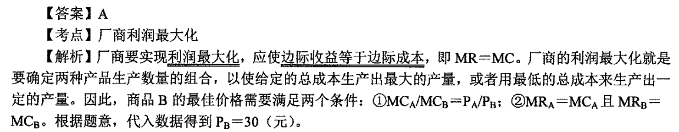

18. 下列哪种因素不是垄断产生的原因? ( )

A. 显著的规模经济性

B. 对资源的控制

C. 重视企业内部管理

D. 专利和政府特许

【答案】C

【考点】垄断及其产生的原因

【解析】垄断又称为完全垄断，是指市场中只有一个唯一厂商的市场组织，而且这个厂商生产的商品没有相近的替代品。垄断的产生的主要原因有：①显著的规模经济性。某些商品的生产具有十分显著的规模经济性，大规模生产可使成本大大降低，因而其生产函数具有成本递减的特征，其长期平均成本曲线向下倾斜。②专利权。一家厂商可能因拥有某种商品或其生产技术的专利权而成为该商品市场的垄断者。③对资源的控制。如果一家厂商控制了生产某种商品所必需的资源，它往往就成为该商品市场的垄断者。④政府赋予的特许权。在某些情况下，一家厂商可能获得政府赋予的特许权，成为某一市场中某种商品的唯一供给者。

19. 当厂商按照消费者购买商品的数量来确定价格的时候，它实行的是( )。

A. 二级差别定价

B. 三级差别定价

C. 公开市场业务

D. 政府的转移支付

【答案】A

【考点】二级差别定价

【解析】二级价格歧视是指厂商按消费者购买商品的数量来确定商品的出售价格。B项，三级差别定价是指厂商把市场划分成两个或多个不同的子市场，并将同一种商品在不同的子市场上按不同价格销售；C项，公开市场业务是指中央银行在金融市场上公开买卖政府证券以控制货币供给和利率的政策行为；D项，政府转移支付是指政府在社会福利保险、贫困救济和补助等方面的支出。

20. 以下哪一方面不包括在自动稳定器之内?( )

A. 税收的自动变化

B. 对农产品采用维持价格的政策

C. 公开市场业务

D. 政府的转移支付

【答案】C

【考点】自动稳定器

【解析】自动稳定器又称内在稳定器，是指经济系统本身存在的一种会减少各种于扰对国民收入冲击的机制，能够在经济繁荣时期自动抑制通胀，在经济衰退时期自动减轻萧条，无须政府采取任何行动。财政政策的这种内在稳定经济的功能主要通过政府税收的自动变化、政府支出的自动变化、农产品价格维持制度得到发挥。C项，公开市场业务属于政府主动施行的货币政策。

21. 以下哪一项不是规模经济形成的原因? ( )

A. 生产要素的专门化

B. 多元化经营

C. 设备效率提高

D. 技术进步

【答案】B

【考点】规模经济

【解析】规模经济形成的原因包括：①劳动的专业化分工。随着生产规模的扩大，劳动投入量增加，从而有可能对劳动进行专业化分工，使生产效率提高。②资本设备的专业化分工。厂商生产规模的扩大，使厂商有能力使用专业化的设备，也使得厂商有可能利用与大批量生产相联系的先进技术与先进设备。③几何尺度的因素。大设备单位能力的制造和运转费用通常要比小设备低。④生产要素的不可分割性。生产规模的扩大使得厂商有可能利用先进的生产设备，而大批量生产的设备通常是不可分割的。⑤财务方面的因素。厂商活动的大规模化会给它带来筹措资金、购买原料、半成品和销售等方面的好处。⑥其他因素。主要包括：a.生产规模扩大后，管理、行政费用一般不会随产量的增加等比例地增加，因而分摊到每一单位产品的平均管理费用也就降低；b.随着厂商规模的扩大，厂商有能力使用专家管理，有能力在各个方面应用专家技术，从而从管理人才的专门使用中(如劳动的专门化一样)得到收益。

22. 下列命题哪一个不正确? ( )

A. 国民生产净值加资本消耗(折旧)等于国民生产总值

B. 国民生产净值减直接税等于国民收入

C. 总投资等于净投资加折旧

D. 个人收入等于个人可支配收入加个人所得税

【答案】B

【考点】国民收入的基本总量

【解析】国民生产净值是指一个经济社会在一定时期内(一般为一年)新增加的产值，它等于 国民生产总值扣除了当年固定资产消耗之后的余额，这里的固定资产消耗即当年的固定资产折扣。因此，国民生产净值是一个经济社会能够用来进行消费和追加固定资产及储备(即净投资)的产品和劳务的总量。国民收入是指一个经济社会在一定时期内(一般是一年)用于生产产品和劳务的各种生产要素(土地、劳动、资本等)所获得的收入的总和。

23. 下列哪一条不是等成本曲线的性质? ( )

A. 在要素价格给定的条件下，等成本曲线是一条直线

B. 等成本曲线斜率为负值

C. 同一等成本曲线图上的任意两条成本曲线不相交

D. 离原点较远的等成本曲线总是代表较低的成本水平

【答案】D

【考点】等成本曲线的性质

【解析】等成本曲线具有如下性质：①离原点较远的等成本曲线总是代表较高的成本水平。②同一等成本曲线图上的任意两条等成本曲线不能相交。③等成本曲线向右下方倾斜，其斜率是负的。要增加某一种要素的投入量而保持总成本不变，就必须相应地减少另一种要素的投入量。④在要素价格给定的条件下，等成本曲线是一条直线，其斜率是一个常数。

~~24. 下列哪种变化不会导致需求变动?( )~~

A. 消费者收入的变化

B. 替代品价格的变化

C. 商品自身价格的变化

D. 消费者偏好的变化

【答案】C

【考点】需求

【解析】需求曲线反映的是一种需求关系，即需求量与价格之间的关系。需求变化是指由于除价格之处的其他因素的值发生变化而引起的整个需求关系的变化。它意味着消费者在每一种价格下所希望并能够 购买的数量都与以前不同了。在图形上，它表现为需求曲线的位移。C项，商品自身价格的变化会导致需求量的变动。在图形上，它表现为一条需求曲线上点的变动。

【说明】根据最新版考试教材，该知识点已删除。

25. 中央银行在公开市场上卖出政府债券是企图( )。

A. 收集一笔资金帮助政府弥补财政赤字

B. 减少商业银行在中央银行的存款

C. 减少流通中的货币以紧缩货币供给，提高利率

D. 通过买卖债券获取差价利益

【答案】C

【考点】货币政策工具

【解析】中央银行调节货币供给量的工具包括：①再贴现率政策。再贴现率是中央银行对商业银行及其他金融机构的放款利率。②公开市场业务。这是目前中央银行控制货币供给最重要也是最常用的工具。公开市场业务是指中央银行在金融市场上公开买卖政府证券以控制货币供给和利率的政策行为。③变动法定准备金率。中央银行有权决定商业银行和其他金融行业的法定储备金率。

7. 假定其他条件不变，厂商投资增加将会引起什么变化?

答：(1)从微观经济角度看，在其他条件(劳动与技术条件)不变的情况下，厂商投资增加，投资增加导致实收资本和原材料固定资产的增加，从而导致资本存量的增加，资本存量的增加又会导致产量增加，但是由于资本的边际产量递减，随着投资增加，总产出的增量也将递减。厂商产出的增加会导致产品供给增加，商品价格下降。

1. 从宏观经济角度看，厂商投资增加所导致的经济中总投资需求增加，从而会使总需求增加，刺激消费，因而国民收入增加，一般价格水平上升。此外，投资需求的增加也会导致IS-LM模型中IS 曲线向右移动，从而使利率上升。如图1所示。

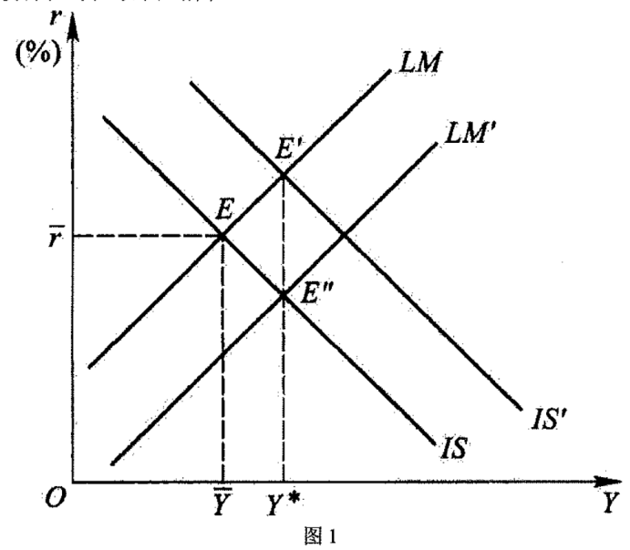



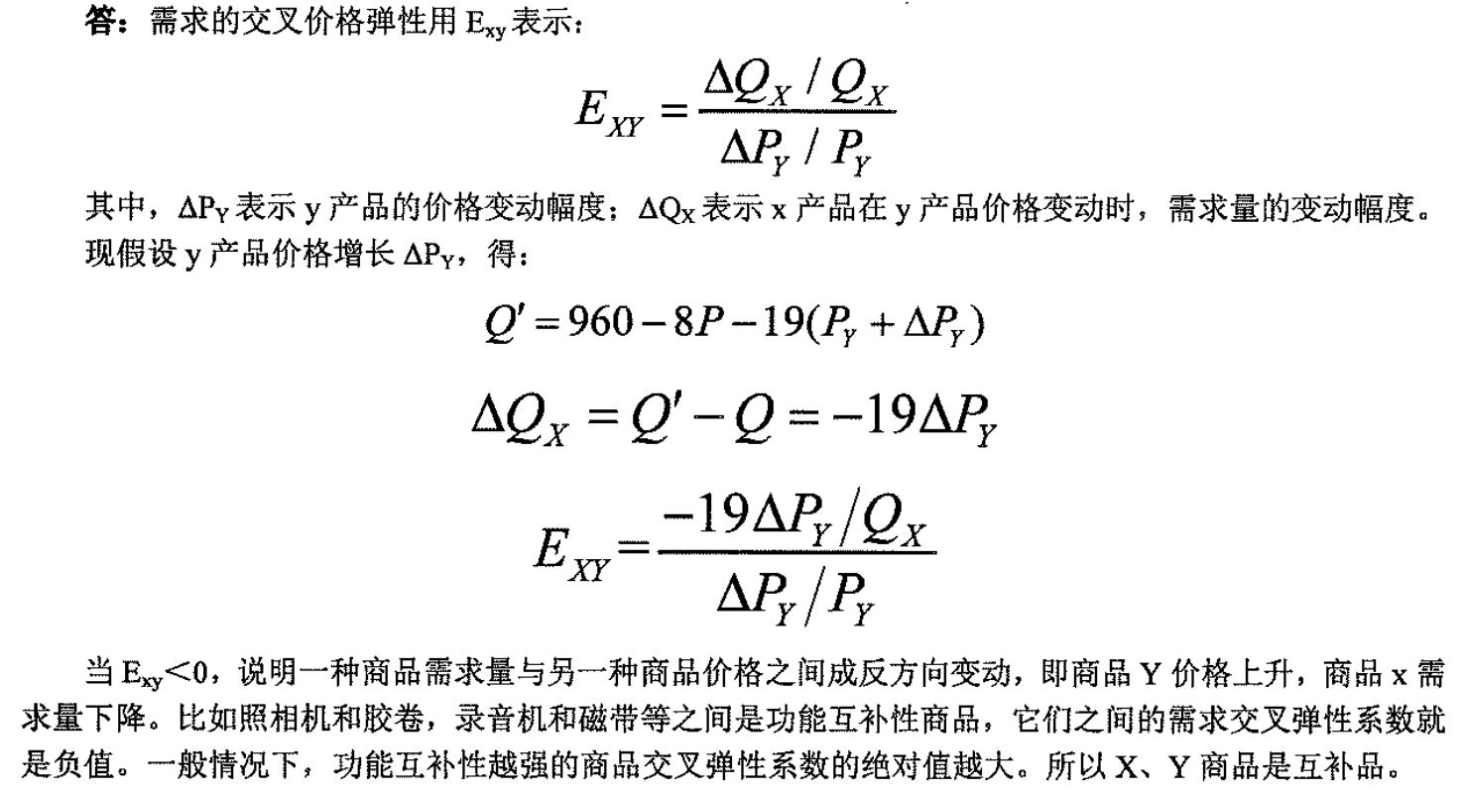



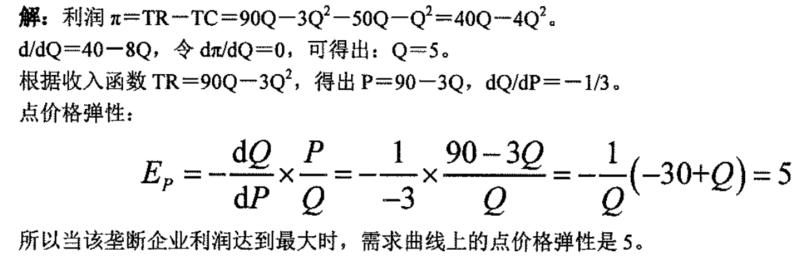

## 2004

16. 当消费者的预算给定，消费者的效用最大化将在( )。

A. 预算线与预算线能够触及的离原点最近的无差异曲线的切点上实现

B. 预算线与预算线能够触及的离原点较近的无差异曲线的切点上实现

C. 预算线与预算线能够触及的离原点较远的无差异曲线的切点上实现

D. 预算线与预算线能够触及的离原点最远的无差异曲线的切点上实现

【答案】D

【考点】无差异曲线分析

【解析】当消费者的预算给定时，消费者的效用最大化将在预算线与预算线能够触及的离原点最远的那一条无差异曲线的切点上实现，如图1所示。更远的无差异曲线代表更高的效用水平，但那是消费者所 达不到的；较近的无差异曲线所代表的效用水平是消费者完全能够达到的，但此时不能实现最大效用。

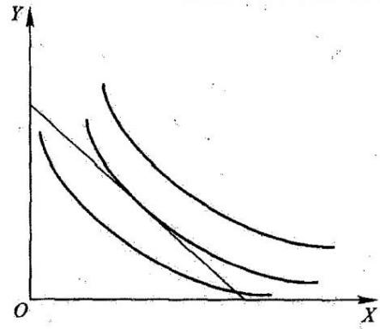

图 1 消费者均衡

17. 下述哪一种情况出现时，规模的扩张就存在规模经济? ( )

A. 当长期平均成本曲线下降时

B. 当长期平均成本曲线上升时

C. 当长期平均成本曲线保持水平趋势时

D. 当长期边际成本曲线上升时

【答案】A

【考点】规模经济

【解析】规模经济性与长期平均成本变化的趋势相对应：当LAC曲线下降时，规模的扩张就存在规模经济：当LAC曲线上升时，规模的扩张就存在规模不经济；当LAC曲线保持水平趋势时，就是规模经济不变。

18. 单个要素投入下，厂商对生产要素的需求量的大小取决于( )。

A. 厂商生产规模的大小

B. 要素边际生产力的大小

C. 厂商收益的高低

D. 生产要素的价格

【答案】B

【考点】单要素投入下厂商对于生产要素的需求

【解析】单要素投入是指厂商只使用一种生产要素进行生产。由于假定某生产要素市场是完全竞争的市场，因此厂商所面对的生产要素供给曲线具有无穷大的弹性，表示在既定的市场价格下，单个厂商可以得到源源不断的该种生产要素的供给。显然单个厂商对于生产要素的需求是有限的。其需求量的大小取决于要素边际生产力的大小。

19. 以下哪一项表达了边际效用递减规律的含义? ( )

A. 随着消费者所消费的某种数量减少，该物品消费的边际效用有递减的趋势

B. 随着消费者所消费的某种数量增加，该物品消费的边际效用有递减的趋势

C. 消费者用一种商品的消费来代替另一种商品的消费的数量

D. 边际效用的递减有两种原因： 一是生理或心理上的原因；二是物品的多用途性

【答案】B

【考点】边际效用递减规律

【解析】边际效用递减规律是指随着消费者所消费的某种物品的数量增加，该物品消费的边际效用有递减的趋势。一开始边际效用是正的，但当消费数量过多的时候，边际效用不仅下降，而且可能变成负的，即此时再增加消费反而会使消费者的总效用下降。

20. 下述哪一项是指由于将资源使用于某种特定的用途而放弃的其他各种用途所能带来的最高收益? ( )

A. 会计成本

B. 经济成本

C. 机会成本

D. 平均成本

【答案】C

【考点】机会成本

【解析】机会成本是指由于将资源使用于某种特定的用途而放弃的其他各种用途所能带来的最高收益。由此可见，机会成本通常并不是实际发生的成本，而是在选择资源用途时所产生的观念上的成本，因此，它与会计账册上发生的支出是不同的。

21. 如果一个厂商所面对需求曲线与该商品整个市场的需求曲线相一致，则表明该厂商是( )。

A. 完全竞争中的厂商

B. 垄断竞争的厂商

C. 寡头垄断厂商

D. 垄断厂商

【答案】D

【考点】完全垄断市场

【解析】垄断，又称为完全垄断，是指市场中只有唯一一个厂商的市场组织，而且这个厂商生产的商品没有相近的替代品。垄断者是某种商品市场上的唯一卖者，因此，垄断厂商所面对的需求曲线与该商品整个市场上的需求曲线相一致。

22. 当收入和利率的组合点出现在LM曲线的左上边，IS曲线右上方的区域中，则( )。

A. 投资小于储蓄，且货币需求小于货币供给

B. 投资小于储蓄，且货币需求大于货币供给

C. 投资大于储蓄，且货币需求小于货币供给

D. 投资大于储蓄，且货币需求大于货币供给

【答案】A

【考点】IS-LM分析

【解析】如图2所示，IS曲线和LM曲线将坐标平面分成了四个区域：I、Ⅱ、Ⅱ 和IV。这四个区域的点既不在IS曲线上，也不在LM曲线上，是一些非均衡的点。不同区域中产品市场与货币市场情况如表 1所示：

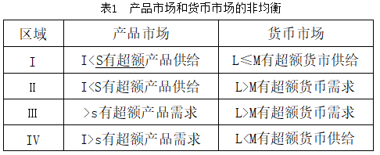

综合以上情况，可得出产品市场与货币市场失衡的各种不同的组合。

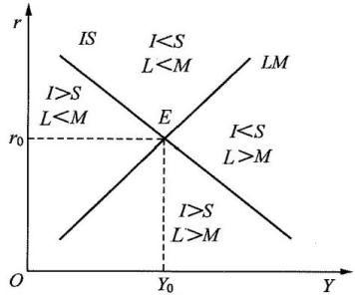

图 2 产品市场和货币市场的均衡

23. 以下哪一项不包括在货币政策的工具之内? ( )

A. 调整贴现率

B. 对农产品采用维持价格的政策

C. 公开市场业务

D. 改变法定准备金率

【答案】B

【考点】货币政策工具

【解析】中央银行调节货币供给量的工具包括：①再贴现率政策。再贴现率是中央银行对商业银行及其他金融机构的放款利率。②公开市场业务。这是指中央银行在金融市场上公开买卖政府证券以控制货币供给和利率的政策行为。③变动法定准备金率。中央银行有权决定商业银行和其他金融机构的法定准备金率。

24. 以下哪一项不属于国民收入核算方式? ( )

A. 部门法

B. 支出法

C. 工厂法

D. 收入法

【答案】C

【考点】国民收入核算方式

【解析】国民收入核算方式有三种：①部门法。部门法是按生产物质产品和提供劳务的各个部门的产出来计算国民生产总值，它反映了国民收入的来源，因而也称生产法。②收入法或所得法。收入法(或所得法)从收入角度出发，把投入生产的各种生产要素的各种收入加总起来，计算出国民生产总值。③产品支出法。支出法是从产品的使用角度出发，把一年内所有用于购买产品和劳务的支出加总起来，就得到国民生产总值数额。

25. 下述哪一项不是政府采用的影响总需求的基本方法? ( )

A. 对物品和劳务的购买

B. 对个人和企业的转移支付

C. 对个人和企业征税

D. 提高一些商品的价格

【答案】D

【考点】宏观经济政策

【解析】政府可以通过财政政策和货币政策等来影响总需求。对物品和劳务的购买属于政府购买，对个人和企业的转移支付属于转移支付，对个人和企业征税属于税收政策，这些都是财政政策的主要内容。提高商品价格是价格管制行为，不属于宏观经济政策。

7. 试用替代效应和收入效应的关系说明低档商品和吉芬商品的区别。

答： (1)替代效应与收入效应

①替代效应，是指由于一种商品价格变动而引起的商品的相对价格发生变动，从而导致消费者在保持 效用不变的条件下，对商品需求量的改变。

②收入效应，是指由商品价格变动所引起的实际收入水平变动，进而由实际收入水平变动所引起的商品需求量的变动。

对绝大多数商品来说，替代效应与收入效应的方向是一致的，因而它们是相互强化的。在价格下降的情况下，替代效应与收入效应使得消费者的需求增加，因而叠加起来的价格效应也就使消费者需求数量增加。

(2)低档商品和吉芬商品的区别

①对低档商品而言，价格下降，需求增加，即替代效应使商品需求量增加，此时替代效应为正；在收 入不变的前提下，价格下降，意味着人们的实际收入增加，生活水平上升，这又促使人们减少对低档品的购买。即在收入效应下，商品的需求量下降，收入效应为负。对于低档商品而言，收入效应的作用小于替代效应，即低档商品的价格下降，会导致人们对低档商品的需求量增加。

②对吉芬商品而言，价格下降，需求增加，价格变动的替代效应为正；在收入不变的前提下，收入效应也为负，但是吉芬商品的收入效应大于替代效应，这就使得吉芬商品的需求量随价格下降而减少。

8. 失业按其原因可以主要分为哪些类型?

答：失业是有劳动能力的人想找工作而找不到工作的社会现象。失业按其原因分为几种类型：

(1)摩擦性失业。指因劳动力市场运行机制不定或因经济变动过程中工作转换而产生的失业。摩擦性失业在任何时期都存在，但与充分就业并不矛盾，因为摩擦性失业是暂时的。

(2)季节性失业。指某些行业中由于工作季节性而发生的失业。季节性失业经常发生在农业、旅游业和农产品加工业等，被看作是一种正常失业。

(3)周期性失业。指经济周期中的衰退或萧条阶段因需求下降而造成的失业。一般需求的收入弹性越大的行业，周期性的影响越严重，即人们认为收入下降、产品需求大幅度下降的行业，周期性失业情况较为严重。

(4)需求不足型失业。如果一个经济的有效需求水平过低，不足以为每一个愿意按现行工资率就业的人提供就业机会，即失业人数超过岗位空缺，由此产生的失业便是需求不足型失业。另一方面，如果需求的增长慢于劳动力的增长和劳动生产率的增长，由此产生的失业可称为增长不足型失业。

(5)技术性失业。指由于技术进步，或采用了节约劳动的机器而引起的失业。这种失业是由于资本 代替了劳动，从而造成失业。这种失业是为经济进步必须付出的代价。

(6)结构性失业。指因结构变化、产业兴衰转移造成的失业。

(7)自愿失业。指工人所要求得到的实际工资超过了其边际生产率或不愿意接受现行工作条件而未被雇佣所造成的失业。



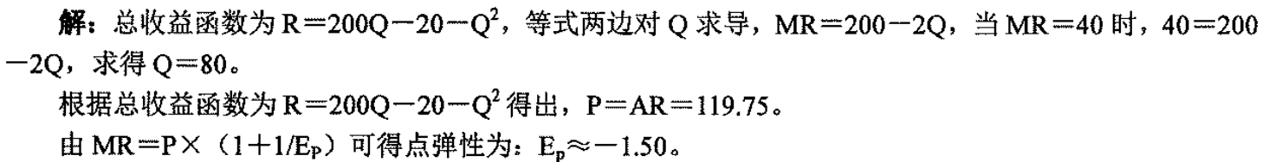

## 2005

~~14. 对于需求弹性高的产品，要通过竟争扩大市场份额，应该采用( )。~~

A. 成本定价

B. 以质定价

C. 溢价法定价

D. 渗透定价

【答案】D

【考点】渗透定价

【解析】渗透定价是以低价格打入新市场或扩大市场占有率为目标的定价策略。渗透定价使用的条件有：①目标市场必须对价格敏感，即低价可扩大市场，促进销售；②生产和分销成本必须能随销售量的拉大而降低。对于需求弹性高的产品，要通过竞争扩大市场份额，应采用渗透定价策略，

【说明】根据最新版考试教材，该知识点已删除。

15. 垄断厂商利润极大时，( )。

A.P=MR=MC

B.P>MR=AC

C.P>MR=MC

D.P>MC=AC

【答案】C

【考点】垄断厂商的利润最大化

【解析】面对市场需求曲线及相应的总收益和边际收益曲线，垄断厂商利润最大化的产量即由其边际成本曲线与边际收益曲线的交点所决定。产量一旦确定，销售价格也就确定，两者之间的关系由市场需求曲线所规定。图1则表示了垄断厂商利润最大化的产量与价格。

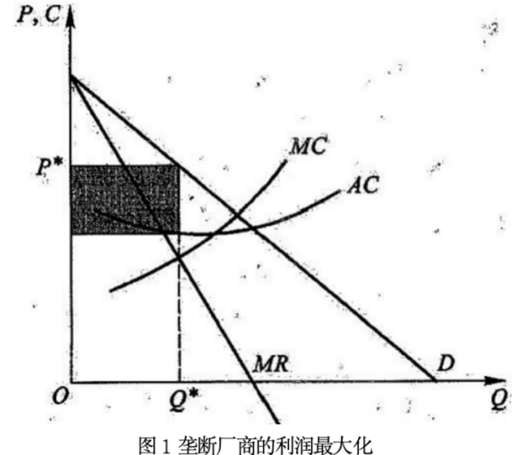

由图1可见，Q'是由MR曲线与MC曲线的交点确定的利润最大化产量。如果产量小于Q”, 就会有MR>MC, 即每增加单位产量带来的增加的收益大于所增加的成本，那么继续扩大产量就可以增加利润；反之，如果产量大于Q’,就会使得MR<MC, 即每增加单位产量所带来的收益的增加反而小于增加的成本，说明产量已经过大。在Q’水平上，根据需求曲线，市场价格应为P°。由图1可知，垄断厂商利润最大化时P>MR=MC。

16. 假定在某一产量水平上，某厂商的平均成本达到了最小值，这意味着( )。

A. 边际成本等于平均成本

B. 厂商获得了最大利润

C. 厂商获得了最小利润

D. 厂商的超额利润为零

【答案】A

【考点】短期成本分析

【解析】边际成本曲线与平均成本曲线的关系：当边际成本分别小于平均成本和平均变动成本，即MC曲线在AC及AVC下方时，平均成本曲线AC 和平均变动成本曲线AVC是下降的；当边际成本分别大于平均成本和平均变动成本，即MC曲线在AC 及上方时，平均成本曲线AC和平均变动成本曲线AVC呈上升趋势；而当边际成本分别和平均成本及平均变动成本相等时，AC及AVC分别达到最低点。

17. 如果一种商品的价格从5元上升到5.50元，需求量因而从200下降到190，这种商品在这个价格幅度的需求( )。

A. 完全没有价格弹性

B. 缺乏价格弹性

C. 具有单位价格弹性

D. 富于价格弹性

【答案】B

【考点】需求价格弹性

【解析】需求价格弹性表示某商品的价格变动百分之一会使其需求量变动百分之几。当弹性的绝对值大于1时，需求富于弹性(弹性是充足的);当弹性的绝对值小于1时，需求缺乏弹性 (弹性是不足的); 如果弹性的绝对值恰好等于1，此时就是单位弹性。本题中需求的价格弹性的绝对值为：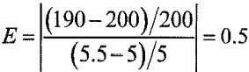。因此需求缺乏价格弹性。

18. 某些人在收入比较低时购买黑白电视机，而在收入提高时购买彩色电视机。黑白电视机对这些人来说是( )。

A. 生活必需品

B. 正常商品

C. 劣质商品

D. 奢侈商品

【答案】C

【考点】需求与需求弹性

【解析】随着经济发展，收入水平上升，对某些商品的需求增加，这样的商品称为正常品。在正常品中，又可以区分出两类不同的商品，需求的收入弹性大于1的商品称为奢侈品，这类商品需求增长的百分比将大于收入增长的百分比；商品需求弹性小于等于1的商品则称为必需品，必需品的需求增长百分比小于收入增长的百分比。少数商品的收入弹性小于0,即随着收入的提高，这些商品的消费反而减少。这些商品被称为低档品或劣质商品。根据题意，对于某些人来说，随着收入的提高，购买黑白电视机的消费就减少，所以，黑白电视机对于这些人来说是劣质商品。

19. 等产量曲线向左下方移动表明的是( )。

A. 产量增加

B. 产量减少

C. 产量不变

D. 价格提高

【答案】B

【考点】等产量曲线

【解析】设生产函数为Q=F(L,K), 令Q=Q₀。为某一给定的产出量，将投入要素的各种组合描在坐标平面上，横轴为劳动的投入量，纵轴为资本的投入量，即可得到一系列相应的点。用光滑曲线把这些点依次连起来，便得到一条曲线，即为等产量曲线。等产量曲线的形状如图2所示。每一条等产量曲线上的任何一点表示一定量的劳动和一定量的资本的组合，任何一种组合都能得到相应单位的产出。根据给定 的生产函数，可以在同一坐标图上画出无数条等产量曲线，每一条等产量曲线分别表示Q,,Q₂,…,Qn时的等产量曲线的产出。处在较高位置上即离原点较远的等产量线总是代表较大的产出。这是因为，投入较多的生产要素，理性的厂商就一定能够得到较大的产出。如图2中，Q₂ >Q₁>Q0。

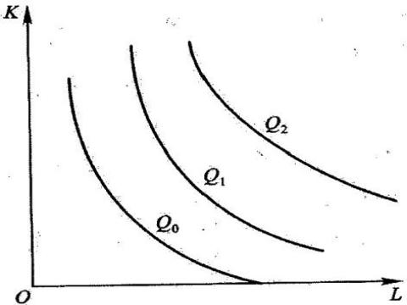

~~20. 消费者预算线发生平移时，连接消费者诸均衡点的曲线称为( )。~~

A. 需求曲线

B. 收入—消费曲线

C. 价格—消费曲线

D. 恩格尔曲线

【答案】B

【考点】无差异曲线分析

【解析】当商品价格不变时，消费预算线平行移动，并与无差异曲线簇相切，把这些切点连接起来可形成一条曲线，这条曲线就是收入消费曲线。

【说明】根据最新版考试教材，该知识点已删除。

21. 在价格水平上升时，( )。

A. 实际货币供给减少，LM曲线左移

B. 实际货币供给减少，LM曲线右移

C. 实际货币供给增加，LM曲线右移

D. 实际货币供给增加，LM曲线左移

【答案】A

【考点】LM曲线

【解析】实际货币供给为M/P, 其中M是名义货币供给，P是价格水平。在名义货币供给不变的情况下，价格水平的上升会导致实际货币供给M/P减少。又因为LM曲线方程为M/P=kY-hr, 其中Y表示收入，k表示货币需求的收入弹性，h表示货币需求的利率弹性，r 表示利率。所以，实际货币供给的减少会导致LM曲线在纵轴上的截距变小，从而使LM曲线左移。

22. 货币供给的变动对均衡收入有更大影响的原因是( )。

A. 货币需求对利率不敏感

B. 私人部门的支出对利率不敏感

C. 私人部门的支出对利率更敏感

D. 货币需求对利率更敏感

【答案】C

【考点】IS-LM分析

【解析】货币政策的效果的大小主要取决于两点：①货币供给一定数量会使利率变动多少；②利率变动会在多大程度上影响投资。如果货币需求对利率变动不敏感，即货币需求的利率系数h很小，则LM曲线较陡峭，那么，这时一定数量的货币供给变动会使利率变化较大，在其他情况不变条件下，私人部门的投资变化较大，从而货币政策效果就比较大。从第二点看，如果投资对利率变动很敏感，即IS曲线较平缓。那么，利率变动时，投资等就会大幅度变化，从而货币政策效果就比较大，并进而影响均衡收入。

23. 不会导致总需求曲线向右下方倾斜的原因是( )。

A. 价格水平上升时，投资会减少

B. 价格水平上升时，消费会减少

C. 价格水平上升时，净出口会减少

D. 以上几个因素都不是

【答案】D

【考点】总需求曲线

【解析】总需求是经济社会对产品和劳务的需求总量，由消费需求、投资需求、政府需求和国外需求构成。总需求函数被定义为产量(国民收入)和价格水平之间的关系。总需求曲线表明了在产品市场与货币市场同时实现了均衡时国民收入与价格水平的结合。总需求曲线是一条向右下方倾斜的线。这表明当产品市场与货币市场同时实现了均衡时，总需求与价格水平呈反方向变动，即价格水平下降，总需求增加价格水平上升，总需求减少。

24. 不包括在货币政策之内的工具是( )。

A. 调整贴现率

B. 对农产品采用维持价格的政策

C. 公开市场业务

D. 改变法定准备金率

【答案】B

【考点】货币政策

【解析】中央银行调节货币供给量的工具包括：①再贴现率政策。再贴现率是中央银行对商业银行及其他金融机构的放款利率。②公开市场业务。指中央银行在金融市场上公开买卖政府证券以控制货币供给和利率的政策行为。③变动法定准备金率。中央银行有权决定商业银行和其他金融机构的法定准备金率

25.LM曲线所描述的关系是( )。

A. 收入—支出均衡

B. 货币供给与货币需求均衡

C. 储蓄和投资均衡

D. 总供给和总需求均衡

【答案】B

【考点】LM 曲线

【解析】LM曲线是从货币的投机需求与利率的关系、货币的交易需求与收入的关系以及货币需求与货币供给相等的关系中推导出来的。LM曲线是一条用来描述在货币市场的均衡条件下的收入Y与利率1的关系的曲线。

7. 如果希望提高生产者收入，应如何分别调整农产品和汽车等高级消费品的价格?

答：弹性可以用来度量任何两个变量之间一个变量关于另一个变量变化作出反应的敏感程度。价格弹性揭示了需求量的变化关于价格变化的敏感程度，需求的价格弹性通常用 Ep表示。

当|E|>1时，MR>0, 此时价格下降带来需求量Q增加，则总收益会上升；反之当价格上升带来Q减少，则总收益会下降。当|E|<1时，MR<0, 此时价格下降带来需求量Q增加，总收益反而下降。因为农产品价格弹性小，汽车等高档消费品的价格弹性大，所以，如果希望提高生产者收入，应提高农产品的价格，降低汽车等高级消费品的价格。

8. 通货膨胀的经济效应有哪些?

答：通货膨胀一般是指物价水平在一定时期内持续的普遍上升过程，或货币价值在一定时期内持续下降的过程。通货膨胀的经济效应有：

(1)通货膨胀的再分配效应

①通货膨胀不利于靠固定货币收入维持生活的人。相反，那些靠变动收入维持生活的人，则会从通货膨胀中受益。

②通货膨胀对储蓄者不利。

③通货膨胀可以在债权人和债务人之间发生收入再分配的作用。

(2)通货膨胀的产出效应

①随着通货膨胀的出现，产出增加。

②成本推进通货膨胀引致失业。

③极度膨胀导致经济崩溃。

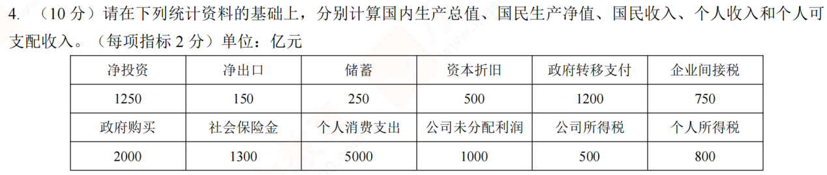

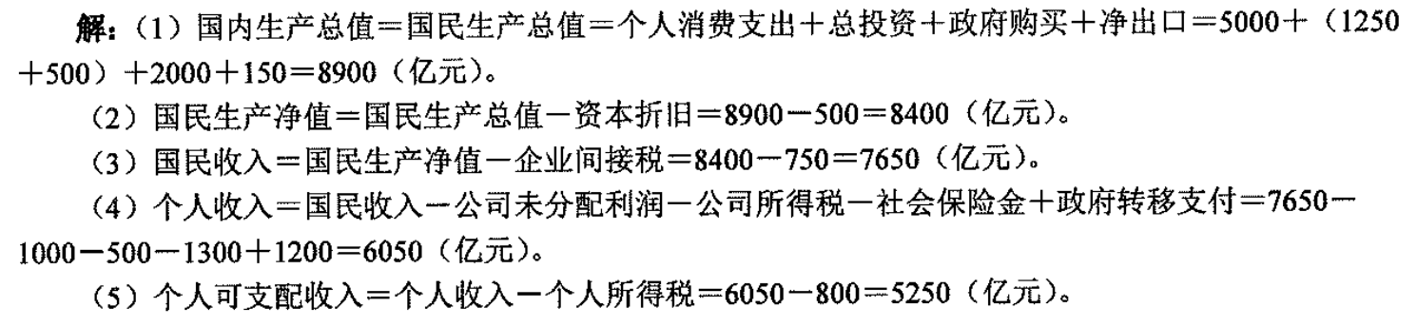

## 2006

16. 均衡价格是( )。

A. 供给和需求相等时的价格

B. 固定不变的价格

C. 供给量和需求量相等时的价格

D. 供给和需求量相等时的价格

【答案】C

【考点】均衡价格

【解析】均衡价格是指商品的供给曲线与需求曲线相交时的价格，即商品的供给量与需求量相等时的价格。

17. 若某商品价格上升2%，其需求下降10%，则该商品的需求价格弹性是( )。

A. 缺乏弹性的

B. 富有弹性的

C. 有单位弹性的

D. 无法确定

【答案】B

【考点】需求价格弹性

【解析】需求的价格弹性表示价格变动百分之一所引起的需求量变动的百分之几。当弹性的绝对值大于1时，需求是富于弹性的，或者说弹性是充足的，即需求数量对于价格变化是敏感的和有反应的。本题中，需求的价格弹性的绝对值为：10%÷2%=5，所以该商品的需求价格弹性是富有弹性的。

18. 当边际产量大于平均产量时，( )。

A. 平均产量增加

B. 平均产量减少

C. 平均产量不变

D. 平均产量达到最低点

【答案】A

【考点】平均产量和边际产量

【解析】边际产量和平均产量的关系是：①当边际产量大于平均产量时，平均产量是上升的；②当边际产量小于平均产量时，平均产量是下降的；③当边际产量等于平均产量时，平均产量达到最大。

19. 随着产量的增加，短期固定成本( )。

A. 增加

B. 减少

C. 不变

D. 先增后减

【答案】C

【考点】固定成本

【解析】固定成本是指那些短期内无法避免的，且不随产量增减而变动的成本支出。即使厂商暂时不生产，固定成本也是照样要支付的。

20. 假如一个完全竞争厂商的收益不能弥补可变成本，为了减少损失，它应该( )。

A. 减少生产

B. 增加生产

C. 提高价格

D. 停止生产

【答案】D

【考点】完全竞争市场分析

【解析】完全竞争市场的特殊性在于，由于边际收益等于价格。如果市场价格P小于平均变动成本，表明生产所得收益不仅不可能抵偿固定成本，反而连与产量有关的变动成本都不能抵偿。此时维持生产比停止生产还要糟糕，厂商的亏损额将超过固定成本。所以，应该停止生产。

21. “面粉是中间产品”的说法( )。

A. 一定对

B. 不一定对

C. 可能对，也可能不对

D. 以上三种说法都对

【答案】C

【考点】国民收入的核算

【解析】中间产品是在后续的生产阶段中作为投入品的产品和劳务。当面粉用于生产面包时，是中间产品；当面粉用于家庭食用时，不是中间品。

22. 下列项目中不是要素收入的是( )。

A. 公务员薪水

B. 股息

C. 公司对灾区的捐赠

D. 银行存款者取得的利息

【答案】C

【考点】要素收入

【解析】要素收入是指由于提供劳动、资本、土地等生产要素取得的收入，包括工龄、 薪金、利润股息、利息、租金、特许使用费、转让费等。公司对灾区的捐赠属于转移支付。

23. 在 IS曲线和LM曲线相交时，表示( )。

A. 产品市场和货币市场同时达到均衡

B. 产品市场非均衡而货币市场均衡

C. 产品市场和货币市场处于非均衡

D. 产品市场均衡而货币市场非均衡

【答案】A

【考点】IS-LM曲线分析

【解析】IS曲线是一条描述商品市场达到宏观均衡，即I=S时，总产出与利率之间关系的曲线。LM曲线是一条描述货币市场达到宏观均衡，即L=M时总产出与利率之间关系的曲线。IS曲线和LM曲线的交点表示商品市场和货币市场同时实现了均衡。

~~24. 应付需求拉动通货膨胀的方法是( )。~~

A. 人力政策

B. 收入水平

C. 财政政策

D. 三种政策都可以

【答案】C

【考点】需求拉动通货膨胀的解决方法

【解析】对于需求拉动型的通货膨胀，政策选择是需求政策，通过紧缩需求能取得明显的效果。应对的紧缩性财政政策措施包括：①削减政府支出。②限制公共事业投资和公共福利支出。③增加赋税，以押制私人企业投资和个人消费支出。紧缩的货币有时并不是指货币存量的绝对减少，而只是减缓货币供应量的增长速度，以抑制总需求的急剧膨胀。

【说明】根据最新版考试教材，该知识点已删除。

~~25. 由于劳动者自身素质较差而导致的失业是属于( )。~~

A. 摩擦性失业

B. 结构性失业

C. 需求不足型失业

D. 自愿性失业

【答案】B

【考点】失业的分类

【解析】结构性失业是指因结构变化、产业兴衰转移造成的失业。结构性失业主要是由于经济结构发生了变化，现有劳动者力的技能、经验、知识结构与可供的职位空缺不相适应而导致的失业等不适应这科变化，与市场需求不匹配而引发的失业。

【说明】根据最新版考试教材，结构性失业的定义已删除。

7. 简单回答短期成本的组成及含义。

答：在短期内，厂商的全部成本可分为固定成本和变动成本两部分。

(1)固定成本是指那些短期内无法避免的，且不随产量增减而变动的成本支出。也就是说，即使厂商暂时不生产，固定成本也是照样要支付的。具体地说，如借入资金的利息，租用设备的租金，固定资产的折旧，某些固定的税收、保险费、经理人员的工资等，都是固定成本。

(2)变动成本是随产量增减而变的，当产量增加时，变动成本随之增加；当不生产时，变动成本为0; 当产量减少时，产量成本也相应地减少。如原材料费用、燃料和动力费用、部分销售费用、生产工人的工资等。

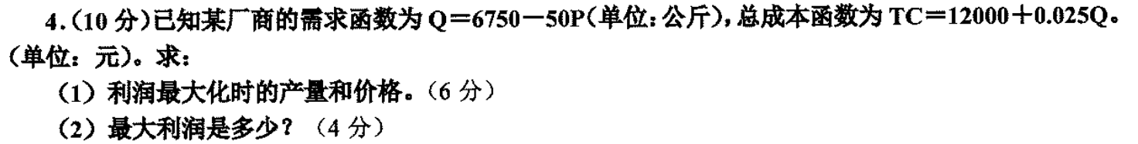

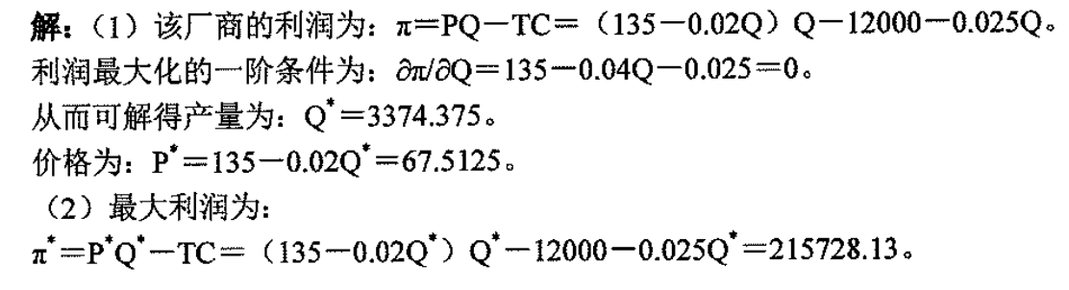

## 2007

15. 经济学研究( )。

A. 人与人的关系

B. 人与物的关系

C. 物与物的关系

D. 三者都是

【答案】D

【考点】经济学定义

【解析】一般认为，经济学是研究如何实现资源的有效利用和合理配置，以使人类需要得到最大限度满足的科学。具体包括：①生产什么和生产多少(主要涉及物与物的关系);②如何生产(主要涉及人与物的关系);③为谁生产(主要涉及人与人的关系)

16. 入夏以来，某超市的饮料月销量从200箱增加到1000箱，而羽绒服的价格却在同期从500元下降到400元，表明这两种产品为( )。

A. 替代品

B. 互补品

C. 不相关

D. 不确定

【答案】C

【考点】需求与需求弹性

【解析】如果A商品的消费与B商品的消费没有什么联系，既不互相替代，也不互相补充，它们就是不相关的或相互独立的。因此，其中一种商品价格的上升或下降，不会对另一种商品的需求量产生影响根据题意，羽绒服价格的升降并不会引起饮料月销量的变化，所以，这两种产品为不相关品。

17. 某企业有固定资产1000万元(年折旧率5%)，长期贷款500万元(年利率6%)，则其总固定成本为 ( )。

A.1000 万元

B.1500 万元

C.50 万元

D.80 万元

【答案】D

【考点】固定成本

【解析】固定成本是指那些短期内无法避免的，且不随产量增减而变动的成本支出。也就是说，即使厂商暂时不生产，固定成本也是照样要支付的。借入资金的利息，租用设备的租金，固定资产的折旧，某些固定的税收、保险费、经理人员的工资等，都是固定成本。根据题意，该企业总固定成本=固定资产的折旧十长期贷款的年利息=1000×5%+500×6%=80(万元)。

18. 如果技术有所创新，等产量曲线将( )。

A. 外移

B. 内移

C. 不变

D. 不定

【答案】A

【考点】等产量曲线

【解析】等产量曲线上的任何一点表示一定量的劳动和一定量的资本的组合，任何一种组合都能得到Q ₀个单位的产出。在劳动和资本投入量不变的情况下，技术创新会使得产出增加，用图像表示为等产量曲线外移。

19. 假如购进一吨钢材的会计成本为4000元，制造不同产品的收益不同：手工工具5000元；拖拉机6000元；汽车7000元；精密机床8000元。则这一吨钢材用于制造手工工具的机会成本为( )。

A.4000 元

B.6000 元

C.7000 元

D.8000 元

【答案】D

【考点】会计成本、机会成本与经济成本

【解析】机会成本是指由于将资源使用于某种特定的用途而放弃的其他各种用途所能带来的最高收益。钢材用来制造手工工具，而放弃了制造精密机床的8000元收益(该收益是其他各种用途中所能带来的最高收益)，所以机会成本为8000元。

~~20. 管制价格是指( )。~~

A. 最高限价

B. 最低限价

C. 既有最高限价又有最低限价

D. 三者都是

【答案】C

【考点】管制价格

【解析】管制价格既包括最高限价，又包括最低限价。最高限价是政府规定一个对产品能够收取的低于均衡价格的最高价格；而最低限价是政府为了扶植某一行业的发展而规定该行业产品的最低价格，这种 最低价格又称支持价格。

【说明】根据最新版考试教材，该知识点已删除。

21. 总需求曲线AD是 一 条 ( )。

A. 向右下方倾斜的曲线

B. 向右上方倾斜的曲线

C. 平行于数量轴的直线

D. 垂直于数量轴的直线

【答案】A

【考点】需求与需求函数

【解析】总需求曲线是一条向右下方倾斜的线。这表明当产品市场与货币市场同时实现了均衡时，总需求与价格水平成反方向变动，即价格水平下降，总需求增加；价格水平上升，总需求减少。

22. 总需求曲线正确的变动形式是( )。

A. 当其他条件不变时，政府支出减少会右移

B. 当其他条件不变时，价格水平上升会左移

C. 当其他条件不变时，税收减少会左移

D. 以上几种情况都不对

【答案】D

【考点】需求与需求函数

【解析】当其他条件不变时，政府支出减少会导致IS曲线向左移动，从而使既定价格下的收入减少，总需求曲线将向左移动；当其他条件不变时，税收的减少会导致IS曲线向右移动，从而使既定价格下的收入增加，总需求曲线将向右移动；当其他条件不变，价格水平上升将导致沿着总需求曲线上移，而总需求曲线本身位置保持不变。

23. 与边际储蓄倾向提高相对应的情况是( )。

A. 可支配收入水平减少

B. 边际消费倾向下降

C. 边际消费倾向上升

D. 平均储蓄倾向下降

【答案】B

【考点】边际储蓄倾向

【解析】边际储蓄倾向(marginal propensity to save)简称MPS, 指储蓄增量在收入增量中所占比重，其计算公式为：MPS=△S/△Y。式中，AS为储蓄增量；△Y为收入增量。全部收入可以分为消费+储蓄，全部收入增量可以分为消费增量+储蓄增量。一般，边际储蓄倾向与边际消费倾向呈反向变化。

24. 市场利息率提高，( )。

A. 货币交易需求增加

B. 货币交易需求减少

C. 货币投机需求增加

D. 货币投机需求减少

【答案】D

【考点】IS曲线

【解析】货币的交易需求取决于收入水平，而投机需求取决于利率水平，货币的投机需求随利率上升而减少.

25. 某国的GDP小于GNP, 说明该国公民从境外取得的收入比境外公民从该国取得的收入( )。

A. 大

B. 小

C. 相同

D. 可能大，也可能小

【答案】A

【考点】国民收入的核算

【解析】国内生产总值(GDP) 是指一个经济社会在其国境内所生产的最终产品和劳务的市场价值的总和。国内生产总值 (GDP) 和国民生产总值 (GNP) 的区别在于，国内生产总值是以国境线内的范围进行计算的，而国民生产总值则是以常住居民的范围来进行计算的。因此，一个外籍公民在中国境内获得的利息收入和工资收入，应该计入国内生产总值，但不能计入国民生产总值；同样地，一个中国公民在国外 获得的工资或利息收入等要素收入，将计入中国的国民生产总值，但不能计入中国的国内生产总值。根据题意，GDP小于GNP, 则来自国外的要素收入比来自国内的要素收入大。

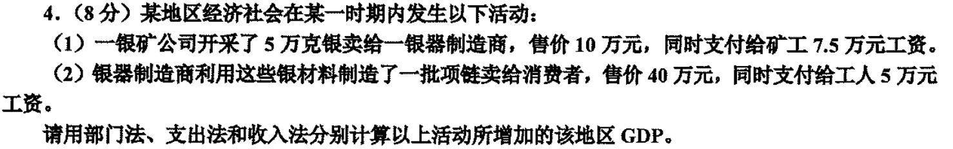

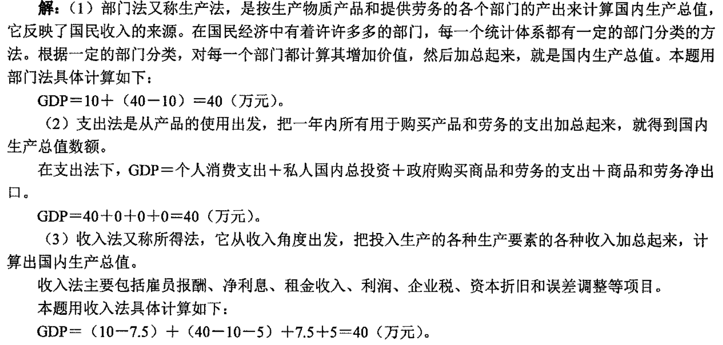

## 2008

15. 在无差异曲线的任意一点上，商品X和Y的边际替代率等于两种商品的( )。

A. 价格之比

B. 数量之比

C. 边际效用之比

D. 边际成本之比

【答案】C

【考点】边际替代率递减规律

【解析】边际替代率是指当消费者用一种商品的消费来代替另一种商品的消费的时候，每单位这种商品可替代的另一种商品的数量。在用商品X替代商品y的情况下，其边际替代率就记为：

16. 劣质商品的需求收入弹性( )。

A. 大于1

B. 等于0

C. 小于0

D. 大于0

【答案】C

【考点】需求弹性

【解析】劣质商品的需求收入弹性小于Q, 即随着收入的提高，这些商品的消费反而减少。

17. 在短期成本函数中，下列说法正确的是( )。

A. MC曲线先上升后下降

B.当MC=AVC 时，AVC取最小值

C. AC始终大于 MC

D. MC曲线分别与AC曲线和VC 曲线相交

【答案】B

【考点】短期成本函数

【解析】在短期成本函数中，当边际成本分别小于平均成本和平均变动成本，即MC曲线在AC及AVC的下方时，平均成本曲线AC 和平均变动成本曲线AVC是下降的；当边际成本分别大于平均成本和平均变动成本，即MC曲线位于AC及AVC的上方时，平均成本曲线AC 和平均变动成本曲线AVC呈上升趋势；当边际成本分别和平均成本及平均变动成本相等时，AC及AVC分别达到最低点。

18. 企业遵循MR=MC这一原则是为实现( )。

A. 产量最大化

B. 收益最大化

C. 利润最大化

D. 成本最小化

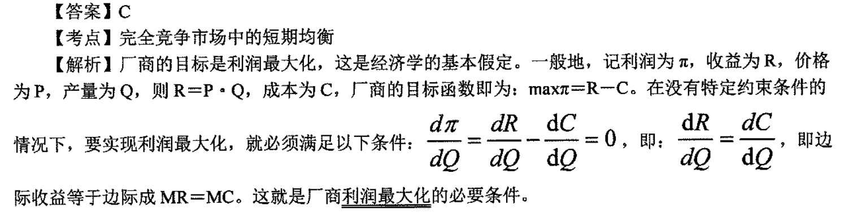

19. 对需求价格弹性不足的商品采取降价措施将使得厂商( )。

A. 增加销售收入

B. 减少销售收入

C. 不改变销售收入

D. 可能增加也可能减少销售收入

【答案】B

【考点】需求弹性

【解析】许多厂商崇尚薄利多销，但如果需求的价格弹性不足，薄利并不能多销，不能带来总收益的增加，反而会使总收益下降。因此，如果厂商现在面对的是缺乏弹性的需求，为了使总收益增大，它应该提高价格。只有在弹性充足的时候，厂商才可能通过降价来使总收益增加。

20. 通常，商品需求的变动与以下哪一变量变动的方向相反?( )

A. 互补品的价格

B. 收入水平

C. 替代品的价格

D. 预期通货膨胀率

【答案】 A

【考点】需求弹性

【解析】人均收入水平的提高一般会使需求曲线向右移动，反之，人均收入水平的降低则会使需求曲线向左移动。相应地，需求函数中其他参数的变化也会使需求曲线发生位移。如替代品价格上升将使需求曲线右移，而互补品的价格上升却会使需求曲线左移；商品预期价格上升将使需求曲线右移，预期价格下降则使需求曲线左移等。

21. 公共物品所具有的特点是( )。

A. 非竞争性和非排他性

B. 竞争性和排他性

C. 非竞争性和排他性

D. 竞争性和非排他性

【答案】A

【考点】公共物品

【解析】公共物品是指公共使用或消费的物品。公共物品是可以供社会成员共同享用的物品，严格意义上的公共物品具有非竞争性和非排他性。非竞争性，是指某人对公共物品的消费并不会影响别人同时消费该产品及其从中获得的效用，即在给定的生产水平下，为另一个消费者提供这一物品所带来的边际成本为零。韭排他性，是指某人在消费一种公共物品时，不能排除其他人消费这一物品(不论他们是否付费) 或者排除的成本很高。

22. 如果其他因素不变，厂商投资增加，国民收入增加，则( )。

A. 储蓄不变

B. 消费不变

C. 消费增加

D. 消费减少

【答案】 C

【考点】乘数原理

【解析】在其他因素不变的条件下，国民收入增加，在边际消费倾向的作用下，消费会增加.

23. 总支出曲线的斜率取决于( )。

A. 边际消费倾向

B. 平均消费倾向

C. 自主消费水平

D. 自主投资水平

【答案】A

【考点】IS曲线的斜率

【解析】决定IS曲线斜率的因素：y的系数(1-b)/β。如果β不变，边际消费倾向b与IS曲线的斜率成反比。如果b不变，投资系数β与IS曲线的斜率成反比。

24.LM曲线向右移动的原因是( )。

A. 名义利率下降

B. 国民收入增加

C. 货币需求增加

D. 货币供给增加

【答案】D

【考点】LM曲线的移动

【解析】如果利率没有变化，由外生经济变量冲击导致总产出增加，可以视作原有的LM曲线在水平方向上向右移动。如果利率没有变化，由外生经济变量冲击导致总产出减少，可以视作原有的LM曲线在水平方向上向左移动。货币供给增加导致LM曲线向右移动，导致名义利率下降。货币需求增加往往导到LM曲线左移，名义利率上升。

25. 在三部门经济中，如果用支出法来衡量，GNP等于 ( )。

A. 消费+投资

B. 消费十投资+政府支出

c. 消费+投资+政府支出+净出口

D. 消费+投资+净出口

【答案】B

【考点】国民收入的基本总量

【解析】三部门经济包括居民户、厂商和政府的经济。政府为经济提供公共物品，并为此向社会征收税收来进行支出。

7. 微观经济学认为无差异曲线是什么?

答： 无差异曲线是表示能给消费者带来相同效用的两种商品的不同组合点连接起来的曲线，具有以下性质：

(1)无养异曲线的斜率是负的。既然无差异曲线上的组合具有相同的效用，那么,当其中一种商品的消费增加的时候，在保持总效用不变的条件下，另一种商品的消费就必然减少。对每一种商品来说，消费得越多，所得效用就越大。

(2)对每一效用水平相对应都有一条无差异曲线，从而在平面上形成一簇无差异曲线。离原点越远的无差异曲线所代表的效用水平就越高。

(3)在同一平面上，任何两条无差异曲线不会相交。如果相交，就会与第2条性质矛盾。

(4)无差异曲线是凸向原点的，即无差异曲线的斜率的绝对值是递减的，其原因是边际替代率的递减规律。

8. 在宏观经济学中自动稳定器是什么?

答：自动稳定器又称“内在稳定器”，是指经济系统本身存在的一种减少各种干扰对国民收入冲击的机制，能够在经济繁荣时期自动抑制膨胀，在经济衰退时期自动减轻萧条，无须政府采取任何行动。

在社会经济生活中，通常具有自动稳定器作用的因素主要包括：个人和公司所得税支付、失业补助和其他福利转移支付、农产品价格维持机制，以及公司储蓄和家庭储蓄等。

比如在经济萧条时期，个人收入和公司利润减少，个人和公司所得税支出随之减少；而失业增加，政府失业救济和社会其他福利转移增加，从而缓和个人收入下降，减少需求下降对国民经济的冲击；而在经济繁荣时期则相反，此时个人收入和公司利润增加，个人和公司所得税支付随之增加，失业减少，政府的转移支付减少，从而缓和个人收入增加随之需求过度增加对国民经济的冲击。

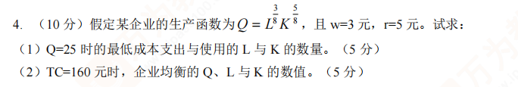

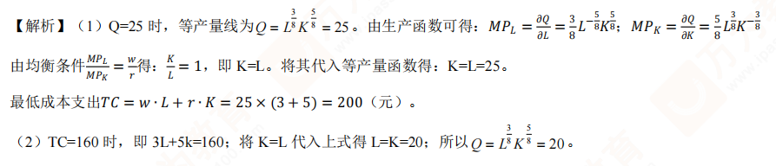

## 2009

11. 当某种商品的需求和供给出现同时减少的情况时，那么( )。

A. 均衡价格下降，均衡产销量减少

B. 均衡价格下降，均衡产销量无法确定

C. 均衡价格无法确定，均衡产销量减少

D. 均衡价格上升，均衡产销量减少

【答案】C

【考点】供求曲线的共同作用

【解析】根据供求定理，在其他条件不变的情况下，需求变动分别引起均衡价格和均衡数量的同方向的变动；供给变动引起均衡价格的反方向的变动，引起均衡数量的同方向的变动。即需求减少引起均衡价格下降，但供给减少引起均衡价格增加，所以均衡价格的确定要看两者的变化程度。当需求和供给出现同时减少时，均衡产销量减少。

12. 无差异曲线的形状取决于( )。

A. 消费者收入

B. 消费者偏好

C. 所购商品的价格

D. 商品效用水平的大小

【答案】 B

【考点】无差异曲线

【解析】无差异曲线的形状取决于逍费者的偏好，无差异曲线是指能给某个消费者带来相同满足程度的两种商品消费数量组合点的轨迹，对于不同的消费者，能带来相同满足程度的无差异曲线的形状和位置都是不同的，所以相同满足程度不能决定无差异曲线的形状和位置。

13. 寡头会造成低效率的资源配置是因为产品价格( )。

A. 等于边际成本

B. 小于边际成本

C. 大于边际成本

D. 上述情况都存在

【答案】C

【考点】寡头垄断市场的特点

【解析】寡头垄断市场的资源配置效率低下，因为其产品价格P>MC, 即大于边际成本，与完全竞争相比，寡头垄断者索取更高的价格，提供较少的产量。

14. 在完全竞争市场上，厂商短期内继续生产的最低条件是( )。

A 。AC=AR

B.AVC≤AR

C.AVC≥AR

D.MC=MR

【答案】 B

【考点】完全竞争市场中的短期均衡

【解析】在厂商的成本中，既包括变动成本，也包括固定成本。变动成本是与产量有关的成本，厂商停止生产就不必支付，但固定成本是与产量无关的成本，厂商即使停止生产，在短期内也必须支付这些成本。如果市场价格P。大于平均变动成本AVC, 表明生产所得收益不仅可以抵偿所有与产量有关的变动成本，而且还可抵偿一部分固定成本。反之，如果市场价格Pe小于AVC, 表明生产所得收益不仅不可能抵偿固定成本，反而连与产量有关的变动成本都不能抵偿。又因为在完全竞争条件，有AR=MR=P。所以可知短期内继续生产的最低条件是AVC≤AR。

15. 假定其他条件不变，厂商投资增加将引起( )。

A. 消费水平下降，国民收入增加

B. 消费水平提高，国民收入增加

c. 消费水平不变，国民收入增加

D. 储蓄水平下降，国民收入增加

【答案】B

【考点】IS曲线的移动

【解析】如果由于种种原因(例如，投资边际效率提高，或出现了技术革新，或企业家对经济前景预期乐观等)，在同样利率水平上，投资需求增加了，即投资需求曲线向右上方移动，IS曲线就会向右上方移动，其移动量等于投资需求曲线的移动量乘以乘数。即消费水平提高，国民收入增加。

16. 在其他条件不变的情况下。一些政府购买增加会使IS曲线( )。

A. 向左移动

B. 向右移动

C. 保持不变

D. 发生转动

【答案】B

【考点】IS曲线的移动

【解析】在其他条件不变的情况下，增加政府购买性支出，在自发支出量变动的作用中等于增加投资支出，投资支出增加将使IS曲线向右移动，IS曲线移动的幅度取决于两个因素：政府支出增量和支出乘数的大小。

8. 短期生产过程中平均产量与边际产量的关系是什么?

答：短期生产函数表示在生产技术给定的条件下，商品的最大产出与不变投入和可变投入间的物质数量关系。

边际产量是指增加一单位要素投入所增加的产量；平均产量指每单位要素投入生产所产出的产量。短期生产过程中平均产量与边际产量的关系是：

(1)当边际产量大于平均产量时，平均产量是上升的。

(2)当边际产量小于平均产量时，平均产量是下降的。

(3)而当边际产量等于平均产量时，平均产量达到最大。

边际产量曲线和平均产量曲线都是呈倒U形的，边际产量曲线从上而下穿过平均产量曲线的最高点处。

9. 什么是价格歧视，厂商为何要价格歧视，价格歧视分为哪几种?

答：价格歧视又称差别定价，是指厂商生产的同一种商品在不同的场合索取不同的价格，这里不同的场合可指不同的消费者、不同的市场或者是不同的消费数量等。厂商实行差别定价，其目的是在一定条件下获得更高的利润。一般地，价格歧视可有三种类型：

(1)一级价格歧视

一级价格歧视或一级差别定价是指厂商对其所销售的每一单位产品都索取最高的可能价格。 (2)二级价格歧视

当厂商按照消费者购买商品的数量来确定价格的时候，厂商实行的即为二级价格歧视。

(3)三级价格歧视

当厂商把市场划分成两个或多个不同的子市场，并将同一种商品在不同的子市场上按不同价格销售的时候，厂商实行的是三级差别定价。

10. 货币政策的工具有哪些?

答：货币政策一般分为扩张性货币政策的和紧缩性货币政策。中央银行调节货币供给量的工具有：(1)再贴现率政策 (rediscount policy)

再贴现率是中央银行对商业银行及其他金融机构的放款利率。

(2)公开市场业务 (open market operation)

这是目前中央银行控制货币供给最重要也是最常用的工具。公开市场业务是指中央银行在金融市场上公开买卖政府证券以控制货币供给和利率的政策行为。

(3)变动法定准备金率

中央银行有权决定商业银行和其他金融机构的法定准备金率，如果中央银行认为需要增加货币供给，就可以降低法定准备金率，使所有金融机构对每一笔客户的存款只要留出更少的准备金。降低法定准备金率，实际上等于增加了银行准备金，而提高法定准备金率，就等于减少了银行准备金。

上述三大货币政策工具常常需要配合使用。



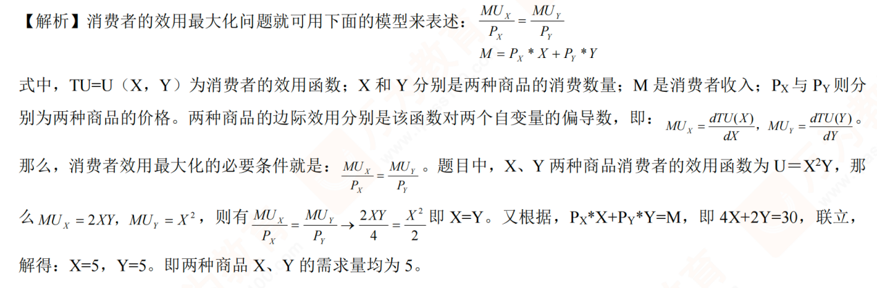

## 2010



A. 放弃X, 从小张处交换Y

B. 放弃Y, 从小张处换取X

C. 或者放弃X, 或者放弃Y

D. 什么都不做



12. 如果在厂商的短期均衡产量上，AR小于SAC, 但大于AVC, 则厂商( )。

A. 亏损，立即停产

B. 亏损，但继续生产

C. 亏损，生产与否都可

D. 获利，继续生产

【答案】B

【考点】完全竞争市场中的短期均衡

【解析】厂商的平均收益AR, 等于市场价格P, 即 AR(Q)=TR(Q)/Q=P。如果平均收益AR小于短期边际成本SAC, 但大于平均变动成本AVC时，即市场价格P大于平均变动成本AVC, 表明生产所得收益不仅可以抵偿所有与产量有关的变动成本，而且还可抵偿一部分的固定成本。此时厂商的亏损额将低于固定成本。固定成本是与产量无关的成本，厂商即使停止生产，在短期内也必须支付这些成本，所以厂商应继续生产。

13. 如果规模收益和投入的资本量不变，对于生产函数Q=f(L,K), 单位时间里增加10%的劳动投入，产出将( )。

A. 增加10%

B. 减少10%

C. 增加小于10%

D. 增加大于10%

【答案】C

【考点】规模经济

【解析】对规模收益不变的生产函数来讲，属于规模报酬不变的情况，满足产量增加的比例等于各种生产要素增加的比例。投入扩大某一倍数，产出也扩大相同的倍数。本题中，若单位时间里增加10%的劳动投入和10%的资本投入，则产出会增加10%，但是题目已知投入的资本量不变，那么产出的增加量肯定就小于10%。

~~14. 市场失灵是指( )。~~

A. 市场没有达到可能达到的最佳结果

B. 市场没能使社会资源分配达到最有效率的状态

C. 市场未能使得社会收入公平分配

D. 以上三种都是

【答案】B

【考点】市场失灵

【解析】市场失灵是指完全竞争的市场机制在很多场合下不能导致资源的有效配置，不能达到帕累托最优状态的情形，

【说明】根据最新版考试教材，该知识点已删除。

15. 寡头垄断与垄断竞争之间的差别是( )。

A. 厂商的广告开支不同

B. 非价格竞争的数量不同

c. 厂商之间相互影响的程度不同

D. 以上都不对

【答案】C

【考点】市场与市场划分

【解析】寡头垄断行业最突出的特点就是厂商之间存在着被认识到的、相当强的相互依存性。在寡头垄断行业中，某一家厂商降低价格或扩大销售量，其他厂商都会受到显著影响，从而作出相应的对策。垄断竞争厂商之间存在一定的相互依存性。但相对而言，垄断竞争厂商的相互依存性比较弱，以至于几乎不被垄断竞争者所认识，单个厂商产销量的变化对于其他竞争者的影响是较难察觉的，他们在决策时往往并不考虑对手的反应。

16. 扩张性财政政策对经济的影响是( )。

A. 缓和了经济萧条但增加了政府债务

B. 缓和了经济萧条也减轻了政府债务

C. 加剧了通货膨胀但减轻了政府债务

D. 缓和了通货膨胀但增加了政府债务

【答案】A

【考点】政府收支构成与财政政策工具

【解析】扩张性财政政策是指通过政府增加支出和减少税收来刺激经济的政策。具体包括增加政府公共工程支出与购买、增加转移支付和减少个人所得税（主要是降低税率）等。在经济萧条时期，总需求小于总供给，经济中存在失业时，政府可通过扩张性财政政策来刺激总需求，以实现充分就业，这种措施会增加政府的债务。

8. 影响总需求曲线斜率的主要因素有哪些?

答：总需求曲线的斜率取决于以下主要因素：

(1)货币需求的利率弹性。货币需求的利率弹性越小，价格变动所引起的实际货币供给量的变动对利率和总需求的影响就越大，从而总需求曲线的斜率也就越小(即总需求曲线越平坦)。

(2)投资需求的利率弹性。投资需求的利率弹性越大，既定的利率变动所引起的投资与总需求的变动越大，从而总需求曲线的斜率也就越小。

(3)货币需求的收入弹性。货币需求的收入弹性越小，既定的实际货币供给量变动所引起的总需求的变动就越大，从而总需求曲线的斜率就越小。

(4)乘数。乘数越大，既定实际货币供给量变动所引起的最终总需求(与国民收入)的变动越大，从而总需求曲线的斜率就越小。

9. 弯折需求曲线模型(斯威齐模型)说明了什么?

答：弯折需求模型又称斯威齐模型。弯折需求曲线是一种特殊形式的需求曲线，斯威齐试图用此模型来说明在寡头垄断行业中所存在的价格的刚性。价格的刚性是指价格在某一水平固定下来之后并不经常变动，即使在成本和需求状况发生较小的变化时也是如此。其假设条件是：寡头垄断厂商关于价格变动的反应是不对称的，即当某一家厂商作出降价的决策时，其他厂商会竞相降价与其竞争；而当某一厂商提高其产品的售价时，其他厂商却不会跟着提价。

弯折需求曲线反映了寡头垄断者在价格竞争上可能存在的非对称的反应模式，它也说明了寡头垄断者决策的结果确实取决于其竟争对手的反应。这一理论模型的最大优点在于，它较好地解释了寡头垄断行业为什么会存在价格的刚性。但这一模型也存在不足之处，这就是它并不能说明市场中最初的价格水平是如何确定的。



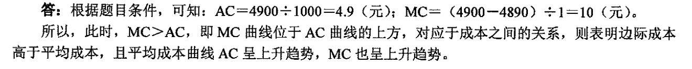



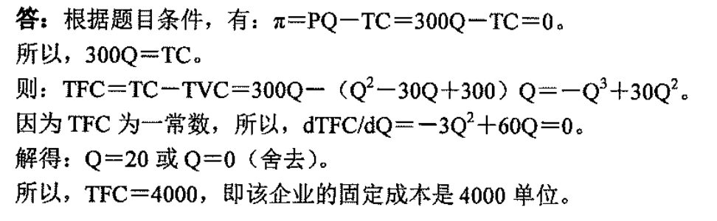

## 2011

11. 当人们在收入比较低的时候购买自行车，而在收入提高时则购买汽车，此时自行车对他们来说是 ( )。

A. 正常品

B. 奢侈品

C. 劣质品

D. 吉芬商品

【答案】C

【考点】替代效应、收入效应与价格效应

【解析】消费量与消费者收入成反方向变化的商品称为劣等品。A项，消费量与消费者收入成同方向变化的商品称为正常品；B项，奢侈品是指需求收入弹性大于1的商品；D项，吉芬商品是指需求与价格同方向变动的商品。

12. 假定在完全竞争的市场中，当一个厂商投入要素价格为6元，该投入的边际产量为0.5时获得了最大利润，那么商品的价格一定是( )。

A.25元

B.12元

C.1元

D.0.1元

【答案】 B

【考点】生产要素的市场需求、供给与均衡

【解析】在要素市场为完全竞争的条件下，生产要素边际产量的价值等于生产要素所生产的产品价格乘以生产要素的边际产量，即VMP=P×MP。其中，P为商品的价格，MP为生产要素的边际产量。本题中，VMP=6,MP=0.5, 可知P=12, 即商品的价格为12元。

13. 某企业生产一批产品，生产第9个单位产品的总成本是2.2元，生产第10个单位产品的总成本是3.7元，那么该企业的边际成本是( )。

A.5.9元

B.7.4元

C.4.4元

D.1.5元

【答案】D

【考点】短期成本函数

【解析】边际成本是指增加一单位产品的生产所带来的总成本的变化量。即MC=ATC/△Q=(3.7- 2.2)÷(10-9)=1.5(元)。

14.某垄断企业其收益函数为TR=20Q+3Q², 成本函数为TC=60Q-Q², 企业追求利润最大化，其产量是( )。

A.6

B.4

C.2

D.5

【答案】D

【考点】垄断厂商的利润最大化

【解析】垄断者要实现利润最大化，就必须满足边际收益与边际成本相等的条件，即MR=MC。这是厂商利润最大化的必要条件。由题意知，MR=dTR/4Q=20+6Q,MC=dTC/AQ=60-2Q, 因此，根据利润最大化的必要条件MR=MC, 求得Q=5。

15. 假设其他条件不定，产品的市场价格P=220 元，企业需求曲线与市场需求曲线都是水平的。这时企业为追求利润最大化，其边际收益和平均收益都达到了220元，企业所处的市场结构是( )。

A. 垄断竞争

B. 完全竞争

C. 垄断

D. 寡头垄断

【答案】 B

【考点】完全竞争市场中的短期均衡

【解析】根据题意可得P=AR=MR=MC=220。完全竞争市场的特殊性在于，由于边际收益等于价格，因而厂商利润最大化的产量应处于边际成本曲线与水平的需求曲线的交点。也就是说，对完全竞争厂商来说，利润最大化的准则为P=AR=MR=MC。

16. 假设某国政府采取扩张性政策的时候，仅增加了货币供给，这将会使( )。

A. 利率降低，GNP增加

B. 利率提高，GNP增加

C. 利率降低，GNP减少

D. 利率提高，GNP减少

【答案】A

【考点】LM曲线的移动

【解析】可用IS-LM模型进行分析。短期内，如果采取扩张性货币政策，将会使货币供给增加，LM曲线向右下方移动，导致利率下降，产出增加。

8. 如果国民收入变化引起消费的变化，这样的消费和自发投资对国民收入有相同的影响吗?

答：影响是相同的，因为由国民收入引起的消费的增加和投资的增加对国民收入的影响具有相同乘数效应。证明如下：

在两部门经济中，国民收入恒等式为Y=C+I, 假定消费C与国民收入Y之间存在线性关系，即C=a+bY。由此可得均衡国民收入为Y=(a+I)/(1-b), 所以投资乘数K;=△Y/△I=1/(1-b)(b 为边际消费倾向)。

假定国民收入增加△Y, 这会引起消费增加b△Y,进而引起国民收入再增加 b△Y,而国民收入增加b△Y 又引起消费增加b²△Y……如此循环下去，可得到由国民收入引起的消费的增加的乘数效应也为1/(1-b)。

因此，由国民收入引起的消费的增加和投资的增加对国民收入的影响具有相同乘数效应。

9. 通货膨胀产生的原因是什么?

答：通货膨胀产生的原因主要有三种：

(1)需求拉动通货膨胀

总需求超过总供给所引起的一般价格水平的持续显著上涨，又称为超额需求通货膨胀。解释为“过多货币追求过少的商品”。

原因：在总产量达到一定水平后，当需求增加时，供给会增加一部分，但供给的增加会遇到生产过程中的瓶颈现象，即由于劳动、原料、生产设备的不足使成本提高，从而引起价格上升；或者当产量达到最大，即为充分就业时的产量，当需求增加时，供给也不会增加，总需求增加只会引起价格的上涨。消费需求、投资需求或来自政府的需求、国外需求都会导致需求拉动通货膨胀；需求方面的冲击主要包括财政政策、货币政策、消费习惯的改变、国际市场的需求变动。

引起需求扩大的因素有两大类：一类是消费需求、投资需求的扩大，政府支出的增加、减税，净出口增加等(通过IS曲线右移),它们都会导致总需求的增加，需求曲线右移，称为实际因素。另一类是货币因素，即货币供给量的增加或实际货币需求量的减少(通过LM曲线右移),导致总需求增加。

(2)成本推动通货膨胀

在没有超额需求的情况下，由于供给方面成本的提高所引起的一般价格水平持续和显著地上涨，又称为成本通货膨胀或供给通货膨胀。可以分为工资推动通货膨胀及利润推动通货膨胀(这里的利润通常为垄断利润)两种。

工资推动通货膨胀是指不完全竞争的劳动市场造成的过高工资所导致的一般价格水平的上涨。据西方学者解释，在完全竞争的劳动市场上，工资率完全决定于劳动的供求，工资的提高不会导致通货膨胀；而在不完全竞争的劳动力市场上，由于强大的工会组织的存在，工资不再是竞争的工资，而是工会和雇主集体议价的工资，并且由于工资的增长率超过生产率增长速度，工资的提高就导致成本提高，从而导致一般价格水平上涨。西方经济学者进而认为，工资提高和价格水平上涨之间存在因果关系：工资提高引起价格上涨，价格上涨又引起工资提高。这样，工资提高和价格上涨形成了螺旋式的上升运动，即工资一价格螺旋。

利润推动通货膨胀是指垄断企业和寡头企业利用市场势力谋取过高利润所导致的一般价格水平的上涨。西方学者认为，不完全竞争的产品市场是利润推动通货膨胀的前提。在完全竟争的产品市场上，价格完全决定于商品的供求，任何企业都不能通过控制产量来改变市场价格；而在不完全竞争的产品市场上，垄断企业和寡头企业为了追求更大的利润，可以操纵价格，把产品价格定得很高，致使价格上涨的速度超过成本增长的速度。

另外，从需求和供给两个方面以及二者的相互影响分析，有人提出了混合通货膨胀理论。其分析的实 质就是把上面有关需求拉动通货膨胀和成本推动通货膨胀的两个理论结合起来。

(3)结构性通货膨胀

由于经济结构因素的变动，出现一般价格水平的持续上涨，称为结构性通货膨胀。

生产率提高速度不同的两个部门的工资增长快慢也应当有区别。但是，生产率提高慢的部门要求工资增长向生产率提高快的部门看齐，结果使全社会工资增长速度超过生产率增长速度，因而引起通货膨胀。

这种对比部门可分为：生产效率高的部门和生产效率低的部门；迅速发展的部门和渐趋衰落的部门；开放部门和非开放部门。

【说明】最新版考试教材已将该知识点更新为：

通货膨胀产生的原因主要有两种：

(1)需求拉动通货膨胀

需求拉动通货膨胀，又称超额需求通货膨胀，是指总需求超过总供给所引起的一般价格水平的持续显著的上涨。需求方面的原因或冲击主要包括财政政策、货币政策、消费习惯的突然改变、国际市场的需求变动等。需求拉动通货膨胀的情况如图1所示。

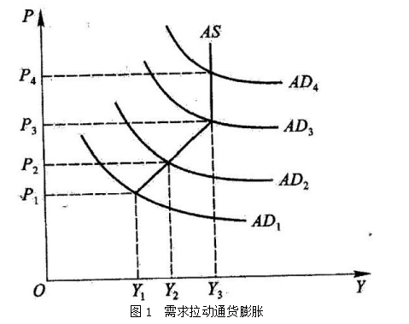

(2)成本推动通货膨胀

成本推动通货膨胀，又称成本通货膨胀或供给通货膨胀，是指在没有超额需求的情况下由于供给方面成本的提高所引起的一般价格承平持续和显著的上涨。成本推动通货膨胀的情况如图2所示。

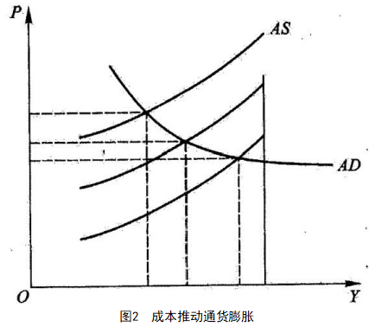

10. 生产要素的需求曲线通常是向上倾斜还是向下倾斜?为什么?

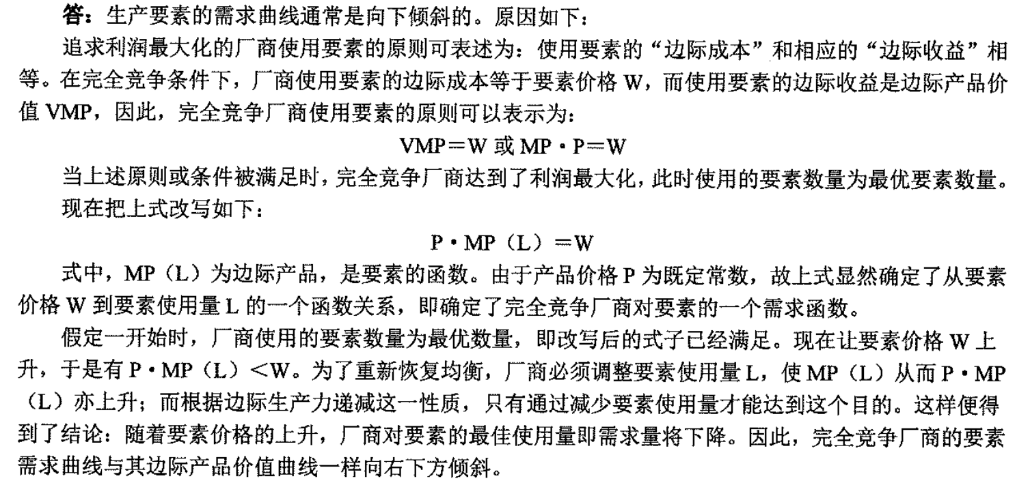



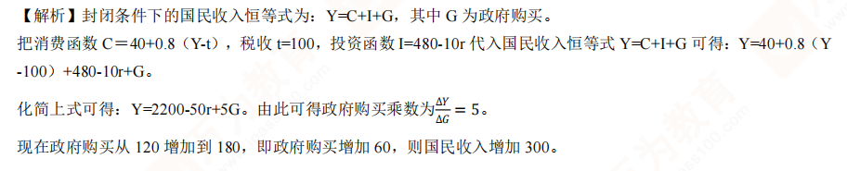

## 2012

11. 当产品缺乏弹性时，追求利润最大化的企业应( )。

A. 增加产量

B. 减少产量

C. 不改变产量

D. 降低价格

【答案】B

【考点】需求弹性

【解析】如果厂商面对的是缺乏弹性的需求，为了使总收益增大，它应该提高价格，需求与价格成反比，减少产量可以实现提高价格的目的。只有在弹性充足的时候，厂商才可能通过降价来使总收益增加，产品弹性充足时，对一个厂商来说，当其产品在市场上可以按比原先更高的价格出售时，他就会增加该产品的产量拿到市场上去销售，以此获取更多的利润；反之，当产品价格降低时，厂商则会减少其产量，此时也会使利润增加或亏损减少。

12. 完全竞争市场的短期均衡条件是( )。

A.P=AC

B.P=AR

C.MR=AC

D.P=MC

【答案】D

【考点】完全竞争市场中的短期均衡

【解析】厂商的短期均衡，是指厂商根据给定的市场价格，确定出一个产量水平，使厂商实现利润最大化。根据利润最大化的条件，应使边际收益等于边际成本，即MR=MC。完全竞争市场的特殊性在于，由于边际收益等于价格，因而厂商利润最大化的产量应在边际成本曲线与水平的需求曲线的交点上发生，即对完全竞争厂商来说，利润最大化的准则为MC=P .

13. 完全竞争市场的厂商短期供给曲线是指( )。

A.AVC>MC中的那部分AVC曲线

B.AC>MC中的那部分AC曲线

C.MC≥AVC中的那部分MC曲线

D.MC≥AC中的那部分MC曲线

【答案】C

【考点】完全竞争市场中的短期均衡

【解析】厂商的短期供给曲线，是指厂商愿意生产和销售的数量与商品价格之间的函数关系。在完全竞争市场中，追求利润最大化的厂商将根据边际成本与市场价格相等的准则来决定其生产与供给的商品数量。完全竞争厂商的短期供给曲线就是厂商的边际成本曲线(MC) 位于平均可变成本(AVC) 曲线最低点以上的部分。

14. 当垄断竞争厂商处于短期均衡时( )。

A. 厂商一定能获得超额利润

B. 厂商一定不能获得超额利润

C. 只能得到正常利润

D. 利润不确定

【答案】D

【考点】垄断竟争厂商的利润最大化

【解析】垄断竞争厂商达到短期均衡并不意味着它一定能够赚取超额利润。某个厂商究竟是获取超额利润，还是只获取正常利润，甚至发生亏损，取决于其在均衡产量下的平均成本是大于、还是等于或小于均衡价格P。事实上，厂商是否盈利将取决于市场价格与厂商平均成本的相对关系。

15. 若消费函数为c=a+by,a>0, 那么,平均消费倾向( )边际消费倾向。

A. 大于

B. 小于

C. 等于

D. 约等于

【答案】A

【考点】消费函数、储蓄函数与投资函数

【解析】在短期内，所有收入都存在自发性消费。所以短期消费函数是：c=a+by。式中，a 为自发性消费，b为边际消费倾向，y为收入。平均消费倾向又称消费倾向，可表示为APC, 是指消费在收入中的比例，APC=c/y=(a+bv)(y=b+aly。边际消费倾向可表示为MPC, 是指消费增量在收入增量中所占比率MPC=Ac/Ay=b。可知APC大于MPC。

16.IS曲线右上方，LM曲线右下方的组合区域表示( )。

A. 产品供大于求、货币供大于求

B. 产品供大于求、货币供小于求

C. 产品供小于求、货币供大于求

D. 产品供小于求、货币供小于求

【答案】B

【考点】两个市场同时均衡的利率和收入

【解析】由图1可知，IS曲线和LM曲线把坐标平面分成四个区域：I、Ⅱ、Ⅲ、V, 在这四个区域中都存在产品市场和货币市场的非均衡状态。例如，区域I中任何一点，一方面在，IS 曲线右上方，因此有投资小于储蓄的非均衡；另一方面又在LM曲线右下方，因此有货币需求大于货币供给的非均衡。其余三个区域中的非均衡关系也可这样推知。这四个区域中的非均衡关系如表1所示。

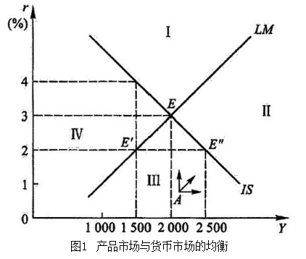

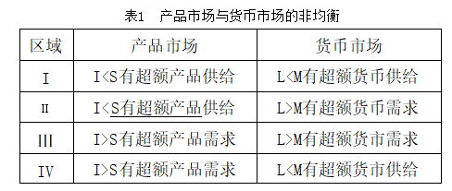

8. 四部门经济中总需求和总供给的恒等式是什么?

答：四部门的经济模型由居民户、厂商、政府和对外经济活动组成。要使四部门经济正常运行下去，不仅储蓄等于投资、政府税收等于政府支出，而且要出口(X)等于进口(M)。

四部门经济中：

总需求(总支出)=消费+投资+政府支出+出口，即Y=C+I+G+X。

总供给(总收入)=消费+储蓄+政府税收+进口，即Y=C+S+T+M。

四部门经济中总需求与总供给的恒等式为：I+G+X=S+T+M。

四部门经济国民收入均衡的条件仍然是总需求等于总供给，即I+G+X=S+T+M。

~~9. 卡特尔是怎样形成的?~~

答：卡特尔是指生产同类商品的企业为了垄断市场，获取高额利润而达成有关划分销售市场、规定产品产量、确定商品价格等方面的协议所形成的垄断性企业联合。卡特尔的形成需要以下几个条件：

(1)卡特尔必须有提高行业价格的能力。只有在预测卡特尔具有提高行业价格的能力并维持高价格的情况下，才能调动企业加入卡特尔的积极性。

(2)卡特尔成员被政府惩罚的预期性较低。只有当成员预期不会被政府抓住并遭到严厉惩罚的时候，卡特尔才会形成。

(3)设定卡特尔协定的组织成本比较低。使组织成本保持在低水平的因素有：①涉及的厂商数目较少；②行业高度集中；③所有的厂商生产几乎完全相同的产品；④行业协会的存在。

【说明】根据最新版考试教材，该知识点已删除。

10. 简述通货膨胀的再分配效应。

答：通货膨胀的再分配效应包括以下几点：

(1)通货膨胀不利于靠固定货币收入维持生活的人。相反，那些靠变动收入维持生活的人，则会从通货膨胀中受益。

(2)通货膨胀对储蓄者不利。

(3)通货膨胀可以在债权人和债务人之间发生收入再分配的作用。

通货膨胀有利于政府，相当于政府征收通货膨胀税，不利于普通民众。实际研究表明，二战以来，通 货膨胀的结果是使居民手中的财富大量分配到公共经济部门。有两点原因：第一，政府卖出债券。第二，通货膨胀后，人们货币收入增加，纳税增加。

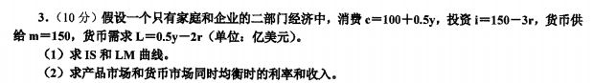

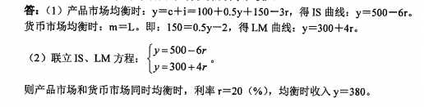

## 2013

11. 在其他条件不变时，需求曲线是水平的，与市场价格相同，P=169元，厂商为追求利润最大化，这时其边际收益和平均收益均是169元，这样企业的类型是( )。

A. 完全竞争

B. 垄断竞争

C. 垄断

D. 寡头垄断

【答案】A

【考点】完全竞争市场中的短期均衡

【解析】在完全竞争市场中，每一单个厂商所面对的需求曲线是一条水平线，市场价格是由所有的消费者和所有的供给者共同决定的。在完全竞争条件下，应有AR=MR=P , 即平均收益、边际收益和需求曲线三线重合为一条与横轴平行的直线。题目中描述的是完全竞争市场中企业的定价规则。

12.X商品的替代品与互补品价格的上升，分别引起X商品月需求量变动50单位和80单位，则在他们共同的作用下，该月X商品的需求量变动单位为( )。

A. 增加30单位

B. 减少30单位

C. 增加130单位

D. 减少130单位

【答案】B

【考点】需求弹性

【解析】商品之间的相关关系可以分为两种：①替代关系，即两种商品之间可以相互代替以满足消费者的某一种欲望；②互补关系，即两种商品必须同时使用才能满足消费者的某一种欲望。一种商品的替代品价格上升，则其需求量增加，其互补品价格上升，则其需求量减少。根据题意可知，X商品的替代品价格上升，导致X的需求量增加50单位；互补品的价格上升，导致X商品的需求量减少80单位，合计为X商品的需求量减少30单位。

13. 寡头垄断行业最突出的特点是( )。

A. 厂商之间存在着相当强的相互依存性

B. 厂商的产品可以是同质的，也可以是有差别的

C. 市场进入壁垒较高

D. 行业中厂商的个数较少

【答案】A

【考点】寡头垄断市场的特点

【解析】寡头垄断市场的特点包括：①行业中的厂商是少量的，可以是两个，也可能是十几个；②产品可以是同质的，也可以是有差别的；③市场存在着较高的进入壁垒；④厂商之间存在着被认识到的、想当强的相互依存性，这是寡头垄断行业最突出的特点。

14. 某垄断企业收益函数为TR=60Q-2Q², 成本函数为TC=40Q-Q², 企业追求利润最大化，其产量应为( )。

A.60

B.40

C.20

D.10

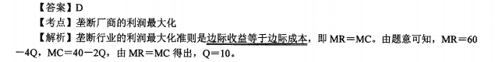

15. 增加社会保险税会影响( )。

A. 国民生产总值

B. 国民生产净值

C. 个人收入

D. 国民收入

【答案】C

【考点】国民收入的基本总量

【解析】 个人收入是指一个经济社会中的所有个人在一年内从各种来源所得到的全部收入的总和。它包括劳动报酬、业主收入、租金收入、利息和红利收入、政府的转移支付(如救济金)、企业的转移支付等，但个人之间的转移支付不包括在内。社会保险税实质上是企业和职工为得到社会保障而支付的保险金，它由政府有关部门(一般是社会保险局)按照一定的比率以税收形式征收，社会保险税是从国民收入中扣除的，因此，社会保险税的增加并不影响GDP, 但影响个人收入。

16. 当某国的国民生产总值小于国内生产总值，表明该国公民从外国取得的收入( )。

A. 大于外国公民从该国取得的收入

B. 等于国民生产净值

C. 等于外国公民从该国取得的收入

D. 小于外国公民从该国取得的收入

【答案】D

【考点】国民收入的基本总量

【解析】国内生产总值和国民生产总值的区别在于，国内生产总值是以国境线内的范围进行计算的而国民生产总值则是以常住居民的范围来进行计算的。因此，一个外籍公民在中国境内获得的利息收入和工资收入，应该计入国内生产总值，但不能计入国民生产总值；同样地， 一个中国公民在国外获得的工资或利息收入等要素收入，将计入中国的国民生产总值，但不能计入中国的国内生产总值。当某国的国民生产总值小于国内生产总值，表明该国公民从外国取得的收入小于外国公民从该国取得的收入。

8. 某一个完全竞争企业利润最大化的条件是什么?

答：在完全竞争市场中有很多的买者和卖者，他们都是价格(P)的接受者，价格是由整个市场的供给和需求决定的，即均衡价格。每一单个厂商面对的需求曲线是一条水平线。如果厂商以高于均衡价格来销售商品，则无法售出任何一件产品，另外由于需求曲线的确定，也没有降价的必要。厂商的总收益TR=PQ，平均收益AR(Q)=TR(Q)/Q=P, 边际收益MR(Q)=dTR(Q)/dQ=P, 所以在完全竞争条件下，应有AR=MR=P。

(1)短期内完全竞争企业利润最大化的条件

厂商的短期均衡，是指厂商根据给定的市场价格，确定出产量水平，使厂商实现利润最大化。根据利润最大化的条件，应使边际收益等于边际成本，即MR=MC, 也就是说，能够使得利润最大的产量应由边际收益曲线和边际成本曲线的交点所决定。完全竟争市场的特殊性在于，由于边际收益等于价格，因而厂商利润最大化的产量应处于边际成本曲线与水平的需求曲线的交点。也即对完全竞争厂商来说，利润最大化的条件为SMC=P。如图2所示。

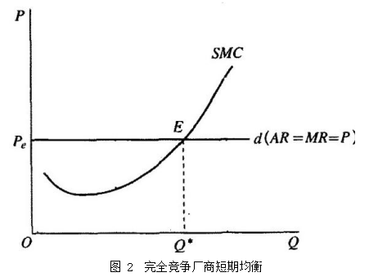

图 2 完全竞争厂商短期均衡

(2)长期完全竞争企业利润最大化的条件

在长期，厂商长期利润最大化的决策基础是厂商的长期成本曲线而不是短期成本曲线。需求方面，在完全竞争市场中，厂商仍是价格的接受者，厂商面对的需求曲线仍是一条水平线；在成本方面，厂商现在应考虑长期边际成本LMC。厂商长期利润最大化的条件是MR=LMC, 对完全竞争厂商来说，则是P=LMC。

如图3所示，在完全竞争条件下，企业进入或者退出一个行业是很容易的，企业可以通过调整生产规模来达到均衡状态。在长期，如果某一行业价格过高，市场中的厂商会出现盈利，这时会有一部分厂商进入该行业，另一部分厂商扩张其生产规模，最终结果是，市场供给曲线向右移，市场交易量上升，市场价格下降，一直到价格调整至长期均衡价格，市场上所有厂商不再盈利为止。如果价格过低，市场中的厂商将会出现亏损，这时厂商会做出相反方向的长期调整行为：一部分厂商将退出所在行业，另一部分厂商将 缩减其生产规模。最终的结果是，市场供给曲线向左移动，市场交易量下降，市场价格上升，一直到价格 调整至长期均衡价格。在完全竞争市场中，通过厂商生产规模的调整，特别是通过厂商进入或退出市场的调整，整个市场最终会达到其长期均衡状态。在这种状态下，对整个市场来说，将实现市场需求与供给的均衡；对所有在这个行业中的厂商来说，将处于既不亏损也不盈利状态。

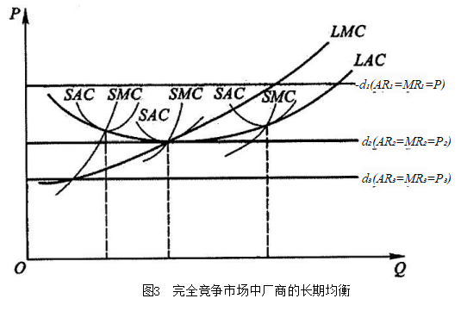

9. 当政府仅仅实行增加货币供给的扩张性政策的时候，将会有什么结果?

答：当政府仅仅实行增加货币供给的扩张性政策的时候，即IS曲线不变，LM曲线向右下移动。此时，货币供给增加，导致利率下降，利率下降刺激消费和投资，从而使收入增加。如图4所示。

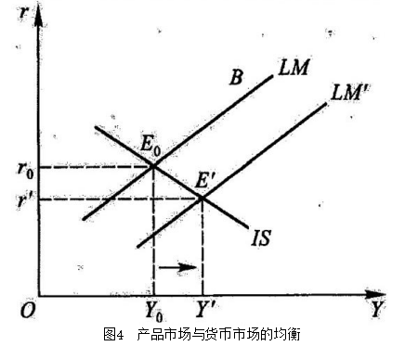

当货币供给增加到一定程度，使得利率很低时，政府实行扩张性货币政策，增加货币供给，既不能降低利率，也不能增加收入，因而货币政策在这时无效。其原因在于：当利率降得很低时，货币的投机需求趋于无限大，这即为“凯恩斯陷阱”或“流动性偏好陷阱”。由于在这一极低的利率水平上货币投机需求量已趋于无限大，因此货币的投机需求曲线成为一条水平线，这会使LM也成为水平的。

10. 在短期均衡状态下，处于垄断竞争市场中的企业将按什么情形组织生产?

答：在短期均衡状态下，处于垄断竞争市场中的企业将按MR=SMC的基本准则组织生产，具体分析 如下：垄断竞争市场的需求曲线是一条自左向右下方倾斜但又相当接近于水平的需求曲线。厂商只通过调 整其产量及相应的价格来实现利润最大化，那么厂商就要遵循MR=MC的基本准则。假设代表性厂商一开始的产品价格为P₀, 销售量为Qo, 此时厂商尚未实现利润最大化。该厂商认为其有效的需求曲线是较为平坦的需求曲线 (d 曲线),即相信降低价格能够使销售量有大幅度的增加，从而可实现利润最大化。但是其他厂商也会采取类似的措施，所有厂商共同行动的结果是，真正起作用的是市场份额曲线(D 曲线), 即代表性厂商实际销售量只能获得少量的增加。如此循环下去，直到边际收益曲线与厂商边际成本曲线正好相交在这样一个位置，即厂商实现利润最大 (MR=SMC)的位置，如图5所示。

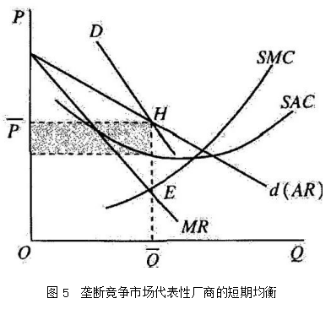



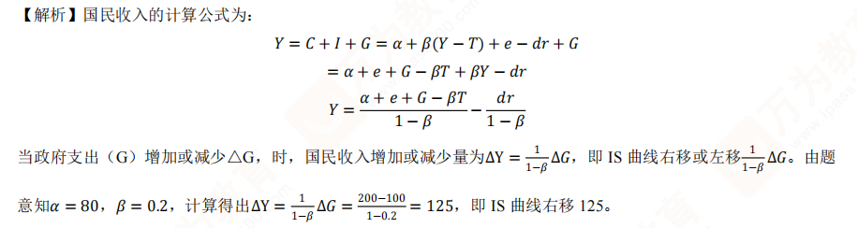

## 2014

12. 在短期中，厂商的总成本与总可变成本之差是( )。

A. 随产量增加而增加

B. 边际成本

C. 随产量减少而减少

D. 总固定成本

【答案】D

【考点】短期成本函数

【解析】对于短期生产过程，短期成本函数中的总成本TC 是总固定成本TFC与总变动成本TVC之和，即TC=TFC±TVC。其中，总固定成本与厂商的产量无关，是一个常数，总变动成本随产量的变化而变化，是产量的函数。因此，厂商的总成本与总可变成本之差是总固定成本。

13. 一般情况下，与商品需求的变动方向相反的变量是( )。

A. 互补品的价格

B. 收入水平

C. 替代品的价格

D. 预期通货膨胀率

【答案】A

【考点】需求弹性

【解析】如果商品A与商品B之间存在互相补充的关系，意味着A与B要一起消费才能使消费者得到满足。因此，当一种商品的需求量增加时，其互补品的需求量也会增加。这样，其中一种商品的价格上 升一般都会引起另一种商品需求量的减少。

14. 企业的停业点表示为( )。

A. 价格等于边际成本

B. 平均固定成本等于边际成本

C. 平均可变成本等于边际成本

D. 平均成本等于边际成本

【答案】C

【考点】完全竞争市场中的短期均衡

【解析】当价格过低、边际成本曲线与价格水平线的交点位于平均可变成本曲线最低点的下方时，厂商将停止生产，此时厂商的供给量就是零。即厂商的边际成本曲线在平均可变成本曲线最低点以上的部分对厂商供给量的决定是有效的，在这一点以下的部分则是无效的。企业的停业点即为平均可变成本等于边际成本的点。

15. 以下不包括在自动稳定器之内的是 ( )。

A. 税收的自动变化

B. 对农产品采用维持价格的政策

C. 公开市场业务

D. 政府的转移支付

【答案】C

【考点】自动稳定器作用与斟酌使用

【解析】自动稳定器是指经济系统本身存在的一种会减少各种干扰对国民收入冲击的机制，能够在经济繁荣时期自动抑制通胀，在经济衰退时期自动减轻萧条，无须政府采取任何行动。财政政策的这种内在 稳定经济的功能主要通过政府税收的自动变化、政府支出的自动变化、农产品价格维持制度的政策得到发挥。货币政策中，中央银行调节货币供给量的工具有：再贴现率政策、公开市场业务、变动法定准备金率。

16. 当厂商按照消费者购买商品的数量来确定价格的时候，它实行的是( )。

A. 一级差别定价

B. 二级差别定价

C. 三级差别定价

D. 无级差别定价

【答案】B

【考点】价格歧视

【解析】一级差别定价是指厂商对他所销售的每一单位产品都索取最高的可能价格；二级差别定价是指厂商按照消费者购买商品的数量来确定价格；三级差别定价是指厂商把市场划分成两个或多个不同的子市场，并将同一种商品在不同的子市场上按不同价格销售。

8. 挤出效应的涵义是什么?

答：挤出效应是指由于扩张性财政政策实施引起利率上升，进而对私人部门投资产生的抑制作用。挤出效应越大，财政政策的效果越不明显。投资的利率弹性越大，IS曲线斜率绝对值就越小，相应地，扩张财政政策所引起的挤出效应就越大，财政政策效果就越不明显；货币需求的利率弹性越大，LM曲线的斜率绝对值就越小，相应地，扩张财政政策所引起的挤出效应就越小，财政政策效果就越明显。

9. 货币工具包含哪些?

答：货币工具是指中央银行调节货币供给量的工具，中央银行通过控制货币供应量来调节利率进而影响投资和整个经济以达到一定经济目标。货币工具包括：

(1)再贴现率政策。再贴现率是中央银行对商业银行及其他金融机构的放款利率。

(2)公开市场业务。这是目前中央银行控制货币供给最重要也是最常用的工具。公开市场业务是指 中央银行在金融市场上公开买卖政府证券以控制货币供给和利率的政策行为。

(3)变动法定准备金率。中央银行有权决定商业银行和其他金融机构的法定准备金率，如果中央银 行认为需要增加货币供给，就可以降低法定准备金率，使所有金融机构对每一笔客户的存款只要留出更少的准备金。降低法定准备金率，实际上等于增加了银行准备金，而提高法定准备金率，就等于减少了银行准备金。从理论上说，变动法定准备金率是中央银行调整货币供给最简单的办法。



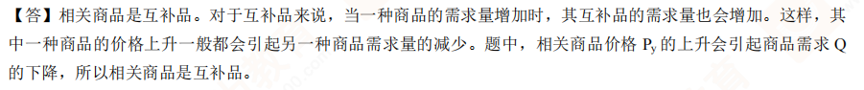



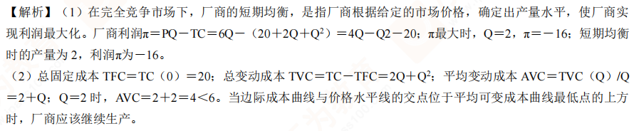

## 2019

8. 货币政策传导机制是什么?

答：货币政策传导机制是指从运用货币政策到实现货币政策目标的过程，货币传导机制是否完善及提高，直接影响货币政策的实施效果以及对经济的贡献。

货币政策传导途径一般有三个基本环节，其顺序是：

(1)从中央银行到商业银行等金融机构和金融市场。

(2)从商业银行等金融机构和金融市场到企业、居民等非金融部门的各类经济行为主体。

(3)非金融部门经济行为主体到社会各经济变量，包括总支出量、总产出量、物价、就业等。

9. 通货膨胀有哪些类型?

答：通货膨胀一般指物价水平在一定时期内持续的普遍上升过程，或者说货币价值在一定时期内持续下降的过程。通货膨胀的类型如下：

(1)以物价上涨速度作为分类标志：爬行的、温和的、飞奔的和恶性的通货膨胀。

(2)以通胀的原因分类：需求拉动、成本推进和结构性通货膨胀。

(3)以通货膨胀预期分类：未预期到的通货膨胀、已预期的通货膨胀。

(4)以经济模式中市场控制起多大作用分类：开放性通货膨胀、抑制性通货膨胀。

10. 结合IS-LM曲线简要说明，政府在减免税收的同时中央银行降低存款准备金率，这一行为会对IS曲线和LM曲线分别产生怎样的影响?

答：IS-LM 模型是反映产品市场和货币市场同时均衡条件下，国民收入和利率关系的模型。政府在减免税收的同时中央银行降低存款准备金率，即采取扩张性的财政政策和扩张性的货币政策，这一举动会使 IS曲线和 LM 曲线都向右移动，如图1所示。

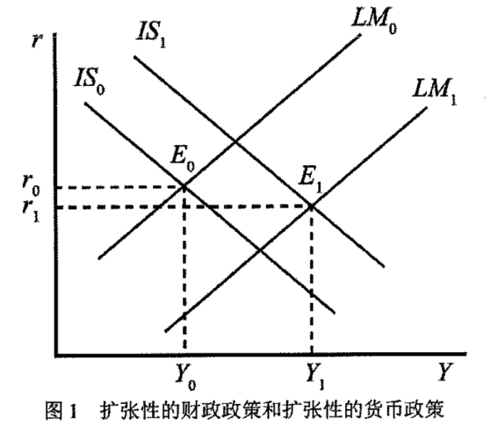

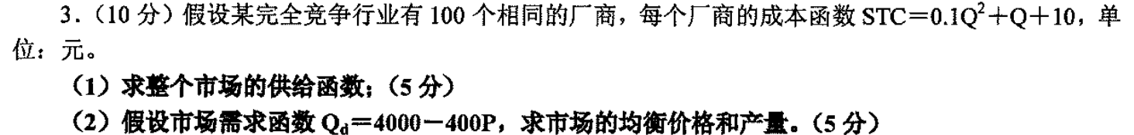

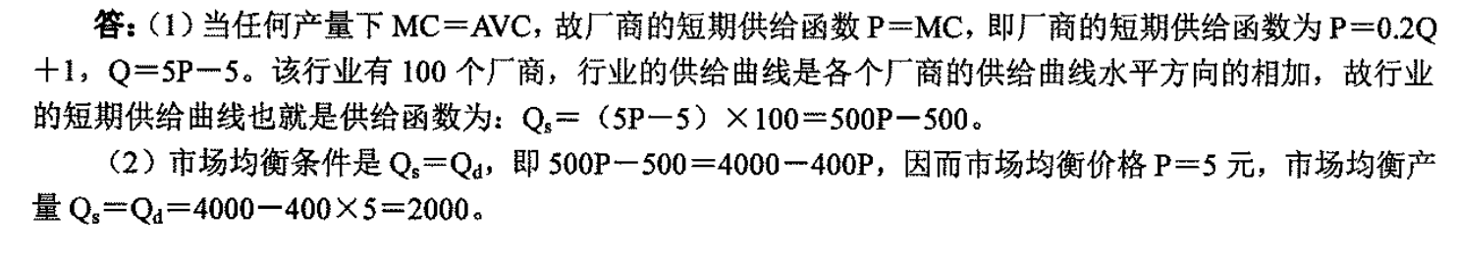

## 2020

8. 国际收支平衡表的内容。

答：国际收支平衡表是在一定时期内，对一国与他国之间所进行的一切经济交易加以系统记录的报表。通过国际收支平衡表，可综合反映一国的国际收支平衡状况、收支结构及储备资产的增减变动情况，为制定对外经济政策，分析影响国际收支平衡的基本经济因素，采取相应的调控措施提供依据。国际收支平衡表主要包括以下内容：

(1)经常项目

经常项目主要反映一国与他国之间实际资源的转移，是国际收支中最重要的项目。经常项目包括货物 (贸易)、服务(无形贸易)、收益和单方面转移(经常转移)四个项目。经常项目顺差表示该国为净贷款人，经常项目逆差表示该国为净借款人。

(2)资本与金融项目

资本与金融项目反映的是国际资本流动，包括长期或短期的资本流出和资本流入，是国际收支平衡表 的第二大类项目。

资本项目包括资本转移和非生产、非金融资产的收买或出售，前者主要是投资捐赠和债务注销；后者主要是土地和无形资产(专利、版权、商标等)的收买或出售。

金融账户包括直接投资、证券投资(间接投资)和其他投资(包括国际信贷、预付款等)。

(3)储备与相关项目储备与相关项目包括外汇、黄金和分配的特别提款权(SDR)。特别提款权是以国际货币基金组织为中心，利用国际金融合作的形式而创设的新的国际储备资产。特别提款权是国际货币基金组织(IMF)按各会员国缴纳的份额，分配给会员国的一种记账单位，1970年正式由IMF发行，各会员国分配到的特别提款权可作为储备资产，用于弥补国际收支逆差，也可用于偿还IMF的贷款。特别提款权又被称为“纸黄 金”。

(4)净差错与遗漏

为使国际收支平衡表的借方总额与贷方总额相等，编表人员人为地在平衡表中设立该项目，来抵消净的借方余额或净的贷方余额。

9. 购买力平价。

答：平价是指一国金融当局为其货币制定的价值，常以黄金或另一个国家的货币来表示。实施固定汇率制度国家的货币都有一个平价。

购买力平价的出发点是，每一种货币在本国都有购买商品和劳务的能力，根据所谓同一价格定律，即同一种商品在两个国家的货币购买力应相同，因此，不同货币购买力的比率就构成了相互间汇率的基础。尽管货币的购买力难以衡量，但是由于货币购买力与价格水平成反向关系。因此，价格水平的变化就会导致汇率的变动。

购买力平价理论是建立在诸如经济中的变化必须来自货币方面，不存在交易费用、关税等一系列假定条件基础上的。西方学者认为购买力平价理论虽不能很好解释短期汇率的波动，但这一理论给出了货币间兑换的实质，即购买力的比较。因此，购买力平价理论被认为是解释汇率应有的稳定趋势的一种理论，也被认为是解释长期汇率的一种理论。

10. 凯恩斯的“流动性偏好陷阱”,采用哪种财政政策?为什么?

答：(1)流动性偏好陷阱的含义

流动性偏好陷阱是凯恩斯流动偏好理论中的一个概念。“流动性偏好陷阱”的基本原理为：凯恩斯认为，对利率的预期是人们调节货币和债券配置比例的重要依据，利率越高，货币需求量越小，当利率极高时，货币需求量等于零，因为人们认为这时利率不大可能再上升，或者说有价证券价格不大可能再下降，因而将所持有的货币全部换成有价证券。反之，当利率极低时，人们会认为这时利率不大可能再下降，或 者说有价证券市场价格不大可能再上升而只会跌落，因而会将所持有的有价证券全部换成货币。人们有了货币也决不肯再去买有价证券，以免证券价格下跌时遭受损失，人们不管有多少货币都愿意持在手中，这种情况称为“凯恩斯陷阱”或“流动性偏好陷阱”。

(2)流动性偏好陷阱时采用扩张性财政政策有效。原因如下：

在流动性偏好陷阱情况下，货币投机需求无限大，货币供给的增加不会使利率下降，从而也就不会增 加投资引诱和有效需求，表现为流动偏好曲线或货币需求曲线的右端会变成水平线。此时采取扩张性货币 政策，不能降低利率，不能增加收入，货币政策无效，而财政政策极为有效。

如图5所示，当利率降到一定程度ro时 ，LM曲线呈水平状态，这就是“流动性偏好陷阱”,此时，不管政府增加多少货币供给，都不大可能使利率再下降，货币政策无效，而财政政策极为有效，扩张性的财政政策能使IS 右移至IS', 利率保持不变，收入由Y₀增加到Y, 不产生“挤出效应”。

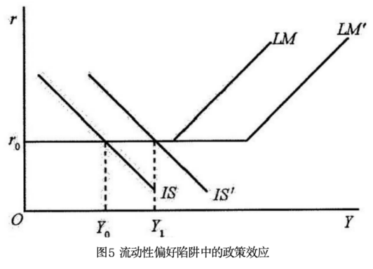

3. 四部门的国民收入问题，政府支出增加，问国民收入增加了多少?

答：非常抱歉，因题目不全，本小题不提供答案。

## 2021

6. 两商品同向变动，需求的交叉价格弹性是( )。

A. 正

B. 负

C.0

D.1

【答案】B

【考点】需求的交叉价格弹性

【解析】如果两种商品必须同时使用才能满足消费者的某一种欲望，则称这两种商品之间存在着互补关系，这两种商品互为互补品。对互补品来说，其交叉价格弹性必定为负值

7. 当两种商品中一种商品的价格发生变化时，这两种商品的需求量都同时增加或减少，则这两种商品为( )。

A. 替代品

B. 互补品

C. 低档品

D. 奢侈品

【答案】B

【考点】替代品和互补品的含义

【解析】如果商品A与商品B之间存在互相补充的关系，就意味着A与B要一起消费才能使消费者得到满足。因此，当一种商品的需求量增加时，其互补品的需求量也会增加。这样，其中一种商品的价柱上升一般都会引起另一种商品需求量的减少。

8. 已知产量为8个单位时，总成本是80元，当产量增加为9个单位时，平均成本为11元，那么此时的边际成本为( )元。

A.1

B.19

C.88

D.22

【答案】 B

【考点】边际成本的定义

【解析】边际成本是指每增加一单位产量所增加的总成本。当产量增加为9个单位时，总成本=平块成本×产量=11×9=99。此时，增加一单位产量增加的成本=99-80=19,即此时的边际成本为19元。

9. 若消费者张某只准备购买两种商品X和Y,X的价格为10元，Y的价格为2元，若张某买了7个单位X和3个单位的Y, 所获得的边际效用分别是30个单位和20个单位，则( )。

A. 张某获得了最大效用

B. 张某应该增加X的购买，减少Y的购买

C. 张某应该增加Y的购买，减少X的购买

D. 张某要获得最大效用，需要借钱

【答案】 C

【考点】消费者效用最大化的均衡条件

【解析】消费者效用最大化的均衡条件为：MUxPx=MUy/Py。又本题中，MUx/Px<MUy/Py,所以为了实现效用最大化，消费者应该增加Y的购买，减少X的购买。

8. 生产者在投资新产品时考虑需求的收入弹性吗?为什么?

答：生产者在其他条件相似的情况下应该考虑需求的收入弹性较高的产品。需求的收入弹性表示在一定时期内消费者对某种商品的需求量的变动对于消费者收入量变动的反应程度。或者说，表示在一定时期内当消费者的收入变化百分之一时所引起的商品需求量变化的百分比。它反映需求对于收入水平变化的敏感程度，它用商品需求量的相对变化与消费者收入的相对变化的比率来度量。

9. 为什么生产要素的需求曲线是向右下方倾斜的?

答：生产要素的需求曲线是向右下方倾斜的。原因如下：

追求利润最大化的厂商使用要素的原则可表述为：使用要素的“边际成本”和相应的“边际收益”相等。在完全竟争条件下，厂商使用要素的边际成本等于要素价格W, 而使用要素的边际收益是边际产品价值VMP, 因此，完全竞争厂商使用要素的原则可以表示为：

VMP=W 或MP·P=W

当上述原则或条件被满足时，完全竞争厂商达到了利润最大化，此时使用的要素数量为最优要素数量。 现在把上式改写如下：P·MP(L)=W，式中，MP(L) 为边际产品，是要素的函数。由于产品价格P为既定常数，故上式显然确定了从要素价格W到要素使用量L的一个函数关系，即确定了完全竞争厂商对要素的一个需求函数。

假定一开始时，厂商使用的要素数量为最优数量，即改写后的式子已经满足。现在让要素价格W上升，于是有P·MP(L)<W。为了重新恢复均衡，厂商必须调整要素使用量L, 使MP(L) 从而P·MP(L) 亦上升；而根据边际生产力递减这一性质，只有通过减少要素使用量才能达到这个目的。这样便得到了结论：随着要素价格的上升，厂商对要素的最佳使用量即需求量将下降。因此，完全竞争厂商的要素 需求曲线与其边际产品价值曲线一样向右下方倾斜。

10. 如果国民收入变化引起消费的变化，这样的消费和自发投资对国民收入有相同的影响吗?

答：影响是相同的，因为由国民收入引起的消费的增加和投资的增加对国民收入的影响具有相同乘数 效应。证明如下：

在两部门经济中，国民收入恒等式为Y=C+I, 假定消费C与国民收入Y之间存在线性关系，即C=a+bY。由此可得均衡国民收入为Y=(a+I)/(1-b), 所以投资乘数K;=△Y/△I=1/(1-b)(b 为边际消费倾向)。

假定国民收入增加△Y, 这会引起消费增加b△Y,进而引起国民收入再增加b△Y,而国民收入增加b△Y又引起消费增加b²△Y……如此循环下去，可得到由国民收入引起的消费的增加的乘数效应也为1/(1-b)。

因此，由国民收入引起的消费的增加和投资的增加对国民收入的影响具有相同乘数效应。

## 2022

6.货币政策工具

答案：货币政策的工具，再贴现率政策，公开市场业务变动，法定准备金率。

解析：宏观经济学——第五章宏观经济政策。

8.时间的长短对供给的价格弹性的影响

答案：一般而言，当商品价格发生变化时，厂商对产量的调整需要一定的时间，在短期内，厂商若要根据商品价格变化及时调整产量，存在一定困难，所以供给弹性较期内生产规模的扩大和缩小，甚至转产都可以实现其供给的价格弹性就很充足。

解析：微观经济学——第二章需求与供给的弹性理论及均衡价格的形成

3.（10 分）经济学计算：

回忆版本一：一个变量 x 和总产出 q 关系为 q=1000x+1000X²+2X³

当 x 分别为 200 300 400 时的边际产量和平均产量? 分别是哪个阶段?

答案：q=1000x+1000X²+2X³

MP=1000+2000X+6X²

当 x 分别为 200 300 400 时的边际产量 641000,1141000,1761000

AP=Q/x=1000+1000X+2X²

当 x 分别为 200 300 400 时的平均产量 281000,481000,721000

AP＜MP 第一阶段，AP＞MP＞0 第二阶段

当 x 分别为 200 300 400 时分别是第一阶段

解析：微观经济学第四章生产理论。

回忆版本二：要素投入 X 和总产出 Q 关系为 Q=1000X+1000X²-2X³

当 x 分别为 200 300 400 时的边际产量和平均产量? 分别是哪个阶段?

答案：q=1000x+1000X²-2X³

MP=1000+2000X-6X²

当 x 分别为 200 300 400 时的边际产量 161000,61000，-159000

AP=Q/x=1000+1000X-2X²

当 x 分别为 200 300 400 时的平均产量 121000,121000,81000

AP＜MP 第一阶段，AP＞MP＞0 第二阶段，AP＞MP，且 MP＜0 第三阶段

当 x 分别为 200 300 400 时分别是第一阶段，第二阶段，第三阶段。

解析：微观经济学第四章生产理论。

## 2023